第二章 税收征收管理
第01讲 税收征收管理概述、税务合规
【考情分析】
本章属于比较重要章节。
预计题型：客观题＋简答题。
预计分值：10分左右。
【知识点】税收征收管理概述
1.任何机关、单位和个人不得违反法律、行政法规的规定，擅自作出税收开征、停征以及减税、免税、退税、补税和其他同税收法律、行政法规相抵触的决定。
对市第九届人大一次会议第159号建议的答复
来源：嘉兴市税务局
您在市九届人大一次会议上提出的《关于制定企业科技人才个人所得税税收优惠政策的建议》收悉，现答复如下：
由于税收优惠政策的制定权在国家层面，浙江省或嘉兴市均无权出台科技人才个人所得税减免政策。
2.税务机关有以下职权：税务管理权、税收征收权、税收检查权、税务违法处理权、代位权和撤销权等。
【知识点】精确执法、精细服务、精准监管、精诚共治
1.精确执法
推动税务执法实现从经验式执法到科学精确执法的突破。
各地税务部门秉持依法依规、宽严相济、过罚相当的原则处理涉税案件，让税务执法力度与温度同步彰显。
“全面覆盖、全程防控、全员有责”的税务执法风险信息化内控监督体系，能做到实现事前预警、事中阻断、事后追责，促进提升税务执法精确度。
2.精准监管
税务部门运用数字技术创新税务监管方式，推动税收监管实现从“以票管税”到“以数治税”分类精准监管的突破。
强化税收执法内部控制和监督，健全动态“信用＋风险”新型监管机制。
始终坚持严格规范公正文明执法，对守法经营企业避免打扰，对涉税违法犯罪依法打击，有效维护经济运行秩序和国家税收安全。
3.精细服务
聚焦“大力推行优质高效智能税费服务”,持续创新惠企利民服务措施，推动税费服务实现从无差别服务到精细化、智能化、场景化服务的突破。
不断扩大“自行判别、自行申报、事后监管”范围。
税务部门以税收大数据为驱动，建成并推广上线全国统一规范的电子税务局，实现税费服务数字化、智能化、场景化升级提效。
4.精诚共治
通过税费大数据常态化跟踪监测分析经济社会运行态势，与24个部门建立“总对总”常态化数据共享机制。
全国31个省（自治区、直辖市）全部出台税费共治保障办法，全社会协税护税、综合治税格局更加巩固完善。
连续与海关总署、国家医保局签署推进数据共享的合作备忘录，持续深化巩固部门间合作，拓展数据资源优势，提升服务治理效能。
【单项选择题】全国31个省（自治区、直辖市）全部出台税费共治保障办法，全社会协税护税、综合治税格局更加巩固完善。该情形体现了（ ）。
A.精确执法
B.精准监管
C.精细服务
D.精诚共治
『正确答案』D
『答案解析』精诚共治主要体现为：与24个部门建立“总对总”常态化数据共享机制； 全国31个省（自治区、直辖市）全部出台税费共治保障办法；与海关总署、国家医保局签署推进数据共享的合作备忘录等。
【知识点】税务合规
1.税收专项合规作为一个单项合规计划，旨在围绕税收领域量身打造风险防控机制，避免企业因违反税收法律法规而遭受行政处罚、刑事追责及其他损失。
2.《中央企业合规管理办法》(国有资产监督管理委员会令第42号)第十八条规定，中央企业应当针对反垄断、反商业贿赂、生态环保、安全生产、劳动用工、税务管理、数据保护等重点领域，以及合规风险较高的业务，制定合规管理具体制度或者专项指南。
3.国家税务总局制定《税收政策合规工作实施办法（试行）》，对依法制定的可能影响货物贸易、服务贸易以及与贸易有关的知识产权的税务部门规章、税收规范性文件，以及税务机关与其他部门联合制定文件中涉及的税收政策和管理措施，按世界贸易组织规则进行规范。
4.国家税务总局发布《大企业税务风险管理指引(试行)》,引导大企业合理控制税务风险，防范税务违法行为，依法履行纳税义务。
5.国家税务总局发布新修订的《“走出去”税收指引》,帮助企业更好适应国内外税收环境新变化，并为企业提供税务合规管理的指导和支持。
【单项选择题】国家税务总局发布新修订的（ ），帮助企业更好适应国内外税收环境新变化，并为企业提供税务合规管理的指导和支持。
A.《“走出去”税收指引》
B.《中央企业合规管理办法》
C.《大企业税务风险管理指引（试行）》
D.《税收政策合规工作实施办法（试行）》
『正确答案』A
『答案解析』国家税务总局发布新修订的《“走出去”税收指引》,帮助企业更好适应国内外税收环境新变化，并为企业提供税务合规管理的指导和支持。
第02讲 税务登记管理、账簿凭证管理和保存
【知识点】税务登记管理
一、税务登记是税收征收管理的首要环节。
二、税务登记包括设立税务登记、变更税务登记、注销税务登记。
三、设立税务登记
1.按照“多证合一”等商事制度改革要求，领取加载统一社会信用代码证件的企业、农民专业合作社、个体工商户及其他组织无须单独到税务机关办理该事项，其领取的证件作为税务登记证件使用。
“多证合一”改革之外的其他组织，如事业单位、社会组织、境外非政府组织等，应当依法和税务总局规定向税务机关办理税务登记。
2.“五证合一”登记制度改革并非将税务登记取消了，税务登记的法律地位仍然存在，只是政府简政放权将此环节改为由市场监督管理部门“一口受理”。
四、变更税务登记
1.变更税务登记的适用范围
（1）改变纳税人名称、法定代表人的；
（2）改变住所、经营地点的（不含改变主管税务机关）；
（3）改变经济性质或企业类型的；
（4）改变经营范围、经营方式的；
（5）改变产权关系的；
（6）改变注册资金的。
2.纳税人按照规定不需要在市场监督管理机关办理变更登记，或者其变更登记的内容与工商登记内容无关的，如生产经营地，财务负责人等非市场监管部门登记信息发生变化的，应当自税务登记内容实际发生变化之日起30日内，或者自有关机关批准或者宣布变更之日起30日内，持有关证件到原税务登记机关申报办理变更税务登记。
3.自2023年4月1日起，纳税人在市场监管部门依法办理变更登记后，无须向税务机关报告登记变更信息；各省、自治区、直辖市和计划单列市税务机关根据市场监管部门共享的变更登记信息，在金税三期税收管理系统自动同步变更登记信息。
五、注销税务登记
1.注销税务登记的适用范围
（1）纳税人发生解散、破产、撤销的；
（2）纳税人被市场监督管理机关吊销营业执照的。
2.注销税务登记的时限要求
（1）纳税人应在向市场监督管理部门办理注销登记前，持有关证件向主管税务机关申报办理注销税务登记。
（2）纳税人按规定不需要在市场监督管理部门办理注销登记的，应当自有关机关批准或者宣告终止之日起15日内，持有关证件向主管税务机关申报办理注销税务登记。
（3）纳税人被市场监督管理部门吊销营业执照，应自营业执照被吊销之日起15日内，向主管税务机关申报办理注销税务登记。
（4）向市场监管部门申请简易注销的纳税人，符合下列情形之一的，可免于到税务机关办理《清税证明》：
①未办理过涉税事宜的；
②办理过涉税事宜但未领用发票、无欠税（滞纳金）及罚款且没有其他未办结涉税事项的。
3.“一照一码”户注销登记
（1）已实行“多证合一、一照一码”登记模式的企业办理注销登记，须先向税务主管机关申报清税，填写《清税申报表》，税务机关受理后，进行清税，限时办理。清税完毕后根据清税结果向纳税人出具《清税证明》，并将信息共享到交换平台。
（2）税务机关应当分类处理纳税人清税申报，扩大即时办结范围。
根据企业经营规模、税款征收方式、纳税信用等级指标进行风险分析，对符合条件的当场办结清税手续；对于存在疑点的，企业也可以提供税务中介服务机构出具的鉴证报告。
（3）税务机关在核查、检查过程中发现涉嫌偷、逃、骗、抗税或虚开发票的，或者需要进行纳税调整等情形的，办理时限自然中止。
（4）被调查企业在税务机关实施特别纳税调查调整期间申请变更经营地址或者注销税务登记的，税务机关在调查结案前不予办理税务变更、注销手续。
4.即时出具清税文书
（1）未办理过涉税事宜的纳税人，主动到税务部门办理清税的，税务部门可根据纳税人提供的营业执照即时出具清税文书（而非承诺制）。
（2）符合以下条件之一的纳税人，税务部门即时出具清税文书：
①未办理过涉税事宜的纳税人，主动到税务机关办理清税的；
②经人民法院裁定宣告破产的企业，管理人持人民法院终结破产程序裁定书申请税务注销的，税务部门即时出具清税文书（而非承诺制）。
5.“承诺制”容缺办理
符合容缺即时办理条件的纳税人，若资料不齐，可在作出承诺后，税务部门即时出具清税文书，纳税人应按承诺的时限补齐资料并办结相关事项。
（1）办理过涉税事宜但未领用发票（含代开发票）、无欠税（滞纳金）及罚款的纳税人，主动到税务部门办理清税的；
（2）未处于税务检查状态、无欠税（滞纳金）及罚款、已缴销增值税专用发票及税控设备且符合下列情形之一的：
a.纳税信用级别为A级和B级的纳税人；
b.控股母公司纳税信用级别为A级的M级纳税人；
c.省级人民政府引进人才或经省级以上行业协会等机构认定的行业领军人才等创办的企业；
d.未纳入纳税信用级别评价的定期定额个体工商户；
e.未达到增值税纳税起征点的纳税人。
6.税务部门通过信息共享获取市场监管部门推送的拟申请简易注销登记信息后，应按照规定的程序和要求，查询税务信息系统核实相关涉税情况，对经查询系统显示为以下情形的纳税人，税务部门不提出异议：
（1）未办理过涉税事宜的纳税人；
（2）办理过涉税事宜但没领用过发票(含代开发票)、没有欠税且没有其他未办结事项的纳税人；
（3）查询时已办结缴销发票、结清应纳税款等清税手续的纳税人；
（4）无欠缴社会保险费、滞纳金、罚款。
【多项选择题】以下符合注销税务登记相关规定的有（ ）。
A.发生改变纳税人名称、法定代表人的，应办理注销税务登记
B.纳税人应在向市场监督管理部门办理注销登记前，持有关证件向主管税务机关申报办理注销税务登记
C.被调查企业在税务机关实施特别纳税调查调整期间申请变更经营地址或者注销税务登记的，税务机关在调查结案前不予办理税务变更、注销手续
D.经人民法院裁定宣告破产的企业，管理人持人民法院终结破产程序裁定书申请税务注销的，税务部门即时出具清税文书（而非承诺制）
E.纳入纳税信用级别评价的定期定额个体工商户，未处于税务检查状态、无欠税（滞纳金）及罚款、已缴销增值税专用发票及税控设备，可适用“承诺制”容缺办理
『正确答案』BCD
『答案解析』选项A，发生改变纳税人名称、法定代表人的，应办理变更税务登记。
选项E，假如是“未纳入纳税信用级别评价的定期定额个体工商户”，符合相关情形的，可以适用“承诺制”容缺办理；但相关选项是“纳入纳税信用级别评价的定期定额个体工商户”，所以不能适用“承诺制”容缺办理。

六、税务登记的管理
1.除按照规定不需要发给税务机关登记证件的外，纳税人办理下列事项时，必须持税务登记证件：
（1）开立银行账户；
（2）领用发票。
2.纳税人跨省（自治区、直辖市和计划单列市）临时从事生产经营活动的，不再开具《外出经营活动税收管理证明》，改向机构所在地的税务机关填报《跨区域涉税事项报告表》。
纳税人在省（自治区、直辖市和计划单列市）内跨县（市）临时从事生产经营活动的，是否实施跨区域涉税事项报验管理由各省（自治区、直辖市和计划单列市）税务机关自行确定。
税务机关不再按照180天设置报验管理的固定有效期，改按跨区域经营合同执行期限作为有效期限。
合同延期的，纳税人可向经营地或机构所在地的税务机关办理报验管理有效期限延期手续。
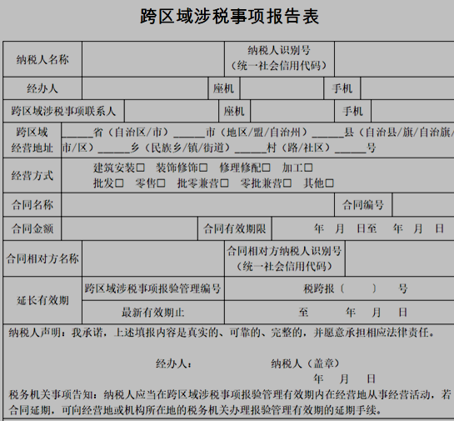
【知识点】账簿凭证管理
一、设置账簿的范围
1.从事生产、经营的纳税人自其领取工商营业执照之日起15日内按照国务院财政、主管税务部门的规定设置账簿。
2.扣缴义务人自税收法律、行政法规规定的扣缴义务发生之日起10日内，按所代扣、代收的税种分别设置代扣代缴、代收代缴税款账簿。
3.生产经营规模小又确无建账能力的纳税人，可聘请经批准从事会计代理记账业务的专业机构代为建账和办理账务。
二、财务会计制度等备案管理
1.从事生产、经营的纳税人自领取税务登记证件之日起15日内，将其财务、会计制度或财务、会计处理办法和会计核算软件报送税务机关备案。
2.境外注册中资控股居民企业应当按照中国有关法律、法规和国务院财政、税务主管部门的规定，编制财务、会计报表，并在领取税务登记证件之日起15日内将企业的财务、会计制度或者财务、会计处理办法及有关资料报送主管税务机关备案。
【知识点】账簿凭证的保存
1.会计档案的管理期限分为永久、定期两类，定期保管期限一般分为10年和30年。
2.除法律、行政法规另有规定外，凭证、账簿等主要会计档案最低保管期限延长至30年，其他辅助会计资料的最低保管期限延长至10年。
【单项选择题】除法律、行政法规另有规定外，凭证、账簿等主要会计档案最低保管期限延长至（ ）年。
A.5
B.10
C.20
D.30
『正确答案』D
『答案解析』除法律、行政法规另有规定外，凭证、账簿等主要会计档案最低保管期限延长至30年，其他辅助会计资料的最低保管期限延长至10年。

【知识点】发票管理概述
1.发票是经营活动收付款的法定凭证，是核算纳税人经营活动相关业务的原始凭证，也是税务稽查的重要依据。
2.电子发票与纸质发票具有同等法律效力，任何单位和个人不得拒收。
3.省税务机关依据职责做好本行政区域内的发票管理工作。
第03讲 发票的管理
【知识点】发票的管理
1.按照增值税抵扣凭证分类，增值税发票可分为增值税专用发票和增值税普通发票两类。
（1）增值税专用发票
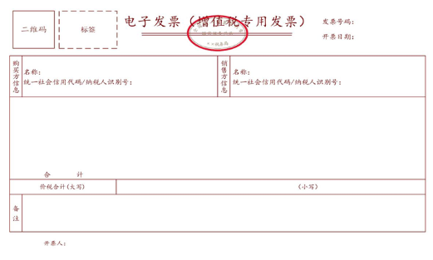
①一般纳税人开具。
②小规模纳税人（其他个人除外）发生增值税应税行为，需要开具增值税专用发票的，可以自愿使用增值税发票管理系统自行开具。
③一般纳税人有下列情形之一的，不得领用开具增值税专用发票。
a.会计核算不健全，不能向税务机关准确提供增值税销项税额、进项税额、应纳税额数据及其他有关增值税税务资料的。
b.有《税收征管法》规定的税收违法行为，拒不接受税务机关处理的。
c.有虚开增值税专用发票、未按规定接受税务机关检查等行为之一，经税务机关责令限期改正而仍未改正的。
（2）增值税普通发票
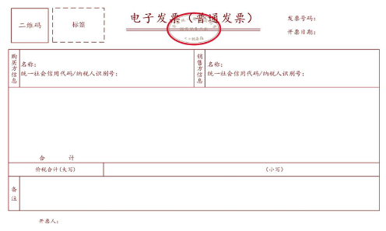
①小规模纳税人开具。
②一般纳税人在不能开具增值税专用发票时（例如销售给其他个人，或者销售免税货物时），也可以使用普通发票。
③常用增值税普通发票：增值税纸质普通发票（含卷式、折叠式）、机动车销售统一发票、电子发票（普通发票）、收费公路通行费增值税电子普通发票、门票、过路（过桥）费发票、定额发票、二手车销售统一发票、印有本单位名称的增值税普通发票等。
④除机动车销售统一发票、农产品销售发票、通行费发票、收费公路通行费增值税电子普通发票，以及国内旅客运输服务的增值税电子普通发票、航空运输电子客票行程单、电子发票(铁路电子客票)和公路、水路等其他客票、农产品收购发票外，增值税普通发票不能作为抵扣增值税进项税额的凭证。
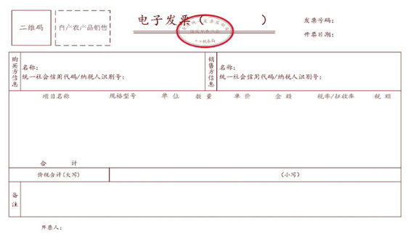
【2025年多项选择题】下列数电发票中，虽然没注明增值税专用发票字样但是可以作为进项税额抵扣的凭证有（ ）。
A.电子发票（铁路电子客票）
B.电子发票（航空运输电子客票行程单）
C.电子发票（普通发票）
D.电子发票（机动车销售统一发票）
E.电子发票（二手车销售统一发票）
『正确答案』ABD
『答案解析』自2024年12月1日起，在全国正式推广应用数电发票，类别包括电子发票(增值税专用发票)、电子发票(普通发票)、电子发票(航空运输电子客票行程单)、电子发票(铁路电子客票)、电子发票(机动车销售统一发票)、电子发票（二手车销售统一发票）等。其中，可以作为进项税额抵扣凭证的有电子发票（增值税专用发票）、电子发票（航空运输电子客票行程单）、电子发票（铁路电子客票）、电子发票（机动车销售统一发票）。
2.增值税发票管理系统
发票系统2.0版集成了税控系统、电子底账系统及综合服务平台，在功能上优化升级原增值税发票选择确认平台和发票查验平台，为纳税人提供了增值税发票的网上抵扣勾选、退税勾选、代办退税勾选、进项发票查询、成品油消费税管理和进销项发票下载等功能，使系统更加完善、界面更加友好。
目前尚未纳入增值税发票管理新系统的发票主要有：门票、过路（过桥）费发票、定额发票、客运发票。
3.发票领用
（1）领用发票的纳税人范围
①需要领用发票的单位和个人，应当持设立登记证件或者税务登记证件，以及经办人身份证明，向主管税务机关办理发票领用手续。
②需要临时使用发票的单位和个人，可以凭购销商品、提供或者接受服务以及从事其他经营活动的书面证明、经办人身份证明，直接向经营地税务机关申请代开发票。
③临时到本省、自治区、直辖市以外从事经营活动的单位或者个人，应当凭所在地税务机关的证明，向经营地税务机关领用经营地的发票。
（2）首次申领发票。
包括：发票票种核定、增值税专用发票（增值税税控系统）最高开票限额审批、增值税税控系统专用设备初始发行、发票领用等事项。
①发票领用方式，是指批量供应、交旧领新、验旧领新、额度确定等方式。
②申领的发票种类包括增值税普通发票，增值税专用发票。
③增值税专用发票（增值税税控系统）最高开票限额由区县税务机关依法审批。
④主管税务机关根据领用单位和个人的经营范围和规模，确认领用发票的数量。
⑤纳税人在领购金税盘或税控盘后，应到主管税务机关进行专用设备的初始发行，主管税务机关依据综合征管软件同步的税务登记信息、资格认定信息、税种税目认定信息、票种核定信息、离线开票时限、离线开票总金额等信息对专用设备进行发行。
（3）后续申领发票。
①若首次申领发票时办理的涉税事项未发生变化，就按首次申领增值税发票票种核定标准，持续按规定领用发票；若由于经营活动或者其他条件变化，应重新（或补充）办理相应的发票领用涉税事项。
②税务机关根据单位和个人的税收风险程度、纳税信用级别、实际经营情况确定或调整其领用发票的种类、数量、额度以及领用方式，保障纳税人正常生产经营。
③纳税信用A级纳税人，按需供应发票，可一次领取不超过3个月的发票用量；纳税信用B级纳税人可一次领取不超过2个月的发票用量。
④辅导期增值税一般纳税人专用发票的领用实行按次限量控制，主管税务机关可根据纳税人的经营情况核定每次专用发票的供应数量，但每次发放专用发票数量不得超过25份；辅导期纳税人领用的专用发票未使用完而再次领用的，主管税务机关发放专用发票的份数不得超过核定的每次领用专用发票份数与未使用完的专用发票份数的差额。
辅导期纳税人一个月内多次领用专用发票的，应从当月第二次领购专用发票起，按照上一次已领用并开具的专用发票销售额的3％预缴增值税，未预缴增值税的，主管税务机关不得向其发放专用发票。
【2024年多项选择题】税务机关根据单位和个人的具体情况确定或调整其领用发票的种类、数量、额度以及领用方式，保障纳税人正常生产经营，具体情况包括（ ）。
A.社会评价水平
B.预期盈利水平
C.纳税信用级别
D.实际经营情况
E.税收风险程度
『正确答案』CDE
『答案解析』税务机关根据单位和个人的税收风险程度、纳税信用级别、实际经营情况确定或调整其领用发票的种类、数量、额度以及领用方式，保障纳税人正常生产经营。
4.印有本单位名称的发票。
（1）只限于增值税普通发票。
（2）与发票印制企业直接结算印制费用。
5.发票的保管、保存和缴销
（1）开具发票的单位和个人应当建立发票使用登记制度，配合税务机关进行身份验证，并定期向主管税务机关报告发票使用情况，即发票领用存情况及相关开票数据。
（2）身份验证是指单位和个人在领用、开具、代开发票时，其经办人应当实名办税。
（3）发生发票丢失情形，应当于发现丢失当日书面报告税务机关。
（4）开具发票的单位和个人应当在办理变更或者注销税务登记的同时，办理发票的变更、缴销手续。
（5）开具发票的单位和个人应当按照国家有关规定存放和保管发票，不得擅自损毁。
（6）已经开具的发票存根联，应当保存5年。
【单项选择题】已经开具的发票存根联，应当保存（ ）年。
A.1
B.3
C.5
D.10
『正确答案』C
『答案解析』已经开具的发票存根联，应当保存5年。
6.开具发票的范围。
向消费者个人零售小额商品或者提供零星服务的，是否可免予逐笔开具发票，由省税务机关确定。
销售商品、提供服务以及从事其他经营活动的单位和个人，对外发生经营业务收取款项，收款方应当向付款方开具发票；特殊情况下，由付款方向收款方开具发票。
（1）付款方向收款方开具的发票（反向开票）
①收购单位和扣缴义务人支付个人款项时。
【举例】收购单位向自然人购买其自产的农产品，可向出售者开具《农产品收购发票》。
②国家税务总局认为其他需由付款方向收款方开具发票的。
【举例】自然人报废产品出售者向资源回收企业销售报废产品，符合条件的资源回收企业可向出售者开具《报废产品收购发票》。
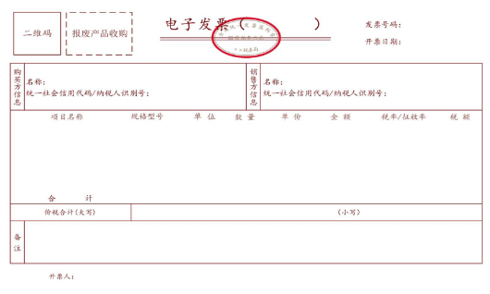
【2025年多项选择题（修订）】按照现行相关税收政策或发票管理办法，下列符合规定条件的付款方向收款方开具发票的有（ ）。
A.食品加工厂向个体工商户购买其自产水产品
B.资源回收企业向自然人支付房屋租赁费
C.商场超市向自然人购买其自产的水果
D.资源回收企业向自然人购买其收购的报废产品
E.保险公司向某保险代理公司支付保险代理费
『正确答案』CD
『答案解析』
选项A，个体工商户应当自行开具增值税发票。
选项B，应由自然人向税务机关申请代开房屋租赁费发票。
选项E，保险代理公司应当自行开具增值税发票。
（2）收取款项未发生销售行为开具的发票。
开具增值税普通发票，不得开具增值专用发票。使用“未发生销售行为的不征税项目”编码，发票税率栏应填写“不征税”。
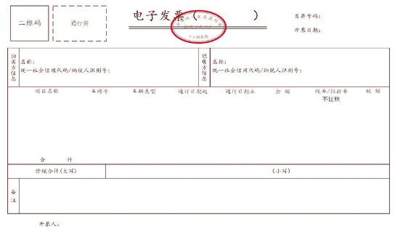
①预付卡销售和充值。
②销售自行开发的房地产项目预收款。
③已申报缴纳营业税未开票补开票。
④通行费电子发票的不征税发票。
⑤建筑服务预收款。
⑥不征税自来水。
⑦代理进口免税货物货款。
⑧代收印花税，代收车船税，融资性售后回租承租方出售资产，资产重组涉及的不动产、土地使用权，有奖发票奖金支付等情形。
第04讲 发票开具的要求
7.发票开具的要求。
（1）发票开具的基本要求。
①单位和个人在开具发票时，应当填写项目齐全，内容真实。
②开具纸质发票应当按照发票号码顺序填开，字迹清楚，全部联次一次打印，内容完全一致，并在发票联和抵扣联加盖发票专用章。
③开具发票应当使用中文。民族自治地方可以同时使用当地通用的一种民族文字。
④任何单位和个人不得有下列虚开发票行为：
a.为他人、为自己开具与实际经营业务情况不符的发票；
b.让他人为自己开具与实际经营业务情况不符的发票；
c.介绍他人开具与实际经营业务情况不符的发票。
以上“与实际经营业务情况不符”是指具有下列行为之一：未购销商品、未提供或者接受服务、未从事其他经营活动，而开具或取得发票；有购销商品、提供或者接受服务、从事其他经营活动，但开具或取得的发票载明的购买方、销售方、商品名称或经营项目、金额等与实际情况不符。
（2）增值税专用发票应按下列要求开具：
①项目齐全，与实际交易相符；
②字迹清楚，不得压线、错格；
③发票联和抵扣联加盖发票专用章；
④按照增值税纳税义务的发生时间开具。
不符合上列要求的增值税专用发票，购买方有权拒收。
（3）运用增值税发票管理新系统开具发票。
①互联网连接状态下在线开具发票。
Ⅰ.因网络故障等原因无法在线开票的，在税务机关设定的离线开票时限和离线开具发票总金额范围内仍可开票，超限将无法开具发票。
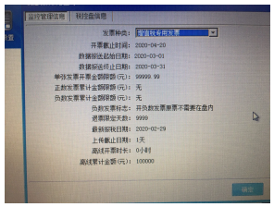
Ⅱ.自2020年2月1日起，两类纳税人不得离线开具发票：
a.经税务总局、省税务局大数据分析发现存在涉税风险的纳税人，不得离线开具发票，其开票人员在使用开票软件时，应当按照税务机关指定的方式进行人员身份信息实名验证；
b.新办理增值税一般纳税人登记的纳税人，自首次开票之日起3个月内不得离线开具发票，按照规定不使用网络办税或不具备风险条件的特定纳税人除外。
②自2018年起，纳税人通过增值税发票管理新系统开具增值税发票（包括增值税专用发票、普通发票、电子普通发票）时，商品和服务税收分类编码对应的简称会自动显示并打印在发票票面“货物或应税劳务、服务名称”或者“项目”栏次。
【举例】提供税务顾问服务，选择的商品和服务分类编码为“鉴证咨询服务”，输入的服务名称为“税务顾问”，增值税发票票面上会显示并打印“*鉴证咨询服务*税务顾问”。
（4）自2017年7月1日起，购买方为企业的，索取增值税普通发票时，应向销售方提供纳税人识别号或统一社会信用代码。
企业包括：公司、非公司制企业法人、企业分支机构、个人独资企业、合伙企业和其他企业。
购买方信息 | 名称：统一社会信用代码/纳税人识别号：
（5）增值税发票作废或开具红字发票。
①开具纸质发票后，如发生销售退回、开票有误、应税服务中止等情形，需要作废发票的，应当收回原发票全部联次并注明“作废”字样后作废发票。
②开具纸质发票后，如发生销售退回、开票有误、应税服务中止、销售折让等情形，需要开具红字发票的，应当收回原发票全部联次并注明“红冲”字样后开具红字发票。无法收回原发票全部联次的，应当取得对方有效证明后开具红字发票。
③纳税人需要开具红字增值税普通发票的，可以在所对应的蓝字发票金额范围内开具多份红字发票。
④红字机动车销售统一发票须与原蓝字机动车销售统一发票一一对应。
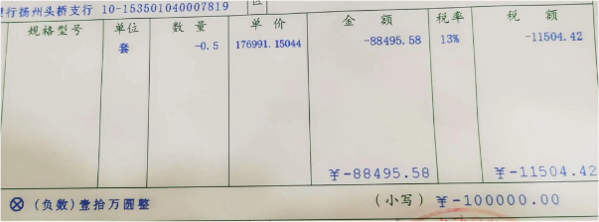
（6）差额征税发票开具。
按照现行政策规定适用差额征税办法缴纳增值税且不得全额开具增值税发票的（财政部、税务总局另有规定的除外），纳税人通过增值税发票管理新系统中差额征税开票功能，录入含税销售额（或含税评估额）和扣除额，系统自动计算税额和不含税金额，备注栏自动打印“差额征税”字样，发票开具不应与其他应税行为混开。
计算的税额系统自动填写于“税额”栏，全部含税价款与税额的差额系统自动填写于“金额”栏，“税率”显示“***”。
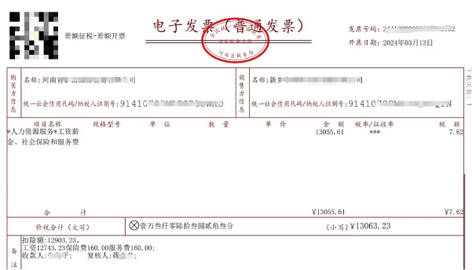
（7）收费公路通行费增值税电子普通发票。
①通行费电子发票分为以下两种：
a.左上角标识“通行费”字样，且税率栏次显示适用税率或征收率的通行费电子发票（征税发票）。
b.左上角无“通行费”字样，且税率栏次显示“不征税”的通行费电子普通发票（不征税发票）。
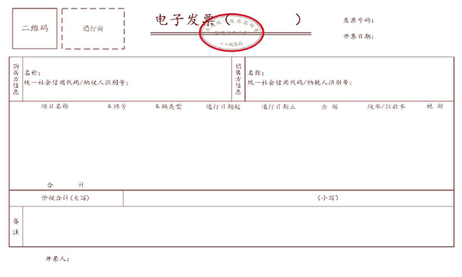
②通行费电子发票开具规定。
a.ETC后付费客户和用户卡客户。
通过经营性收费公路的部分，可以在发票服务平台取得由收费公路经营管理单位开具的通行费征税发票；
通过政府还贷性收费公路的部分，试点地区在发票服务平台取得由经营管理者开具的通行费财政电子票据，非试点地区暂时开具不征税发票。
b.ETC预付费客户。
可以自行选择在充值后索取发票或实际发生通行费用后索取发票。
在充值后索取不征税发票的，在服务平台取得由ETC客户服务机构全额开具的不征税发票；实际发生通行交易后，ETC客户服务机构和收费公路经营管理单位均不再向其开具通行费电子票据。
客户在充值后未索取不征税发票，在实际发生通行交易后索取电子票据的，参照“a.ETC后付费客户”开票规定。
（8）机动车发票开具
①向消费者销售机动车，销售方应当开具机动车销售统一发票；其他销售机动车行为，销售方应当开具增值税专用发票。
【举例】某汽车4S店2025年12月将库存车辆销售给消费者，应当开具机动车销售统一发票。假如该4S店销售给另外一家4S店用于其对外销售的，则应当开具（机动车）增值税专用发票。
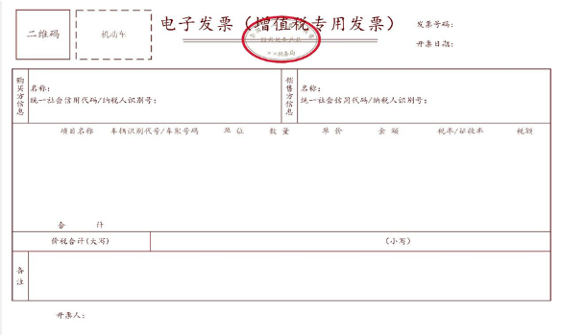
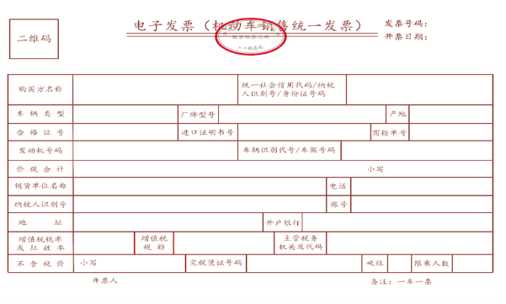
②销售机动车开具机动车销售统一发票时应遵循以下规则：
a.按照“一车一票”原则开具机动车销售统一发票，即一辆机动车只能开具一张机动车销售统一发票，一张机动车销售统一发票只能填写一辆机动车的车辆识别代号/车架号。
b.机动车销售统一发票的“纳税人识别号/统一社会信用代码/身份证明号码”栏，如消费者需要抵扣增值税，则该栏必须填写消费者的统一社会信用代码或纳税人识别号。
（9）稀土企业发票开具。
①从事稀土产品生产、商贸流通的增值税纳税人（稀土企业）销售稀土产品或提供稀土应税劳务、服务的，应当通过增值税发票管理新 系统开具稀土专用发票；销售非稀土产品或提供非稀土应税劳务、服务的，不得开具稀土专用发票。
②“单位”栏选择“公斤”或“吨”，“数量”栏按照折氧化物计量填写。
③增值税发票管理系统在发票左上角自动打印“XT”字样。
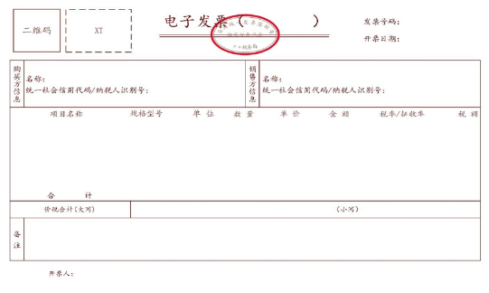
（10）成品油发票开具。
①成品油发票是指销售汽油、柴油、航空煤油、石脑油、溶剂油、润滑油、燃料油等成品油所开具的增值税专用发票（成品油专用发票）和增值税普通发票。
②开具成品油发票时，发票“单位”栏应选择“吨”或“升”，蓝字发票的“数量”栏为必填项且不为“0”。
③销货退回、开票有误等原因涉及销售数量的，应在《开具红字增值税专用发票信息表》中填写相应数量，销售折让的不填写数量。
④成品油经销企业某一商品和服务税收分类编码的油品可开具成品油发票的总量，应不大于所取得的成品油专用发票、海关进口消费税专用缴款书对应的同一商品和服务税收分类编码的油品总量。
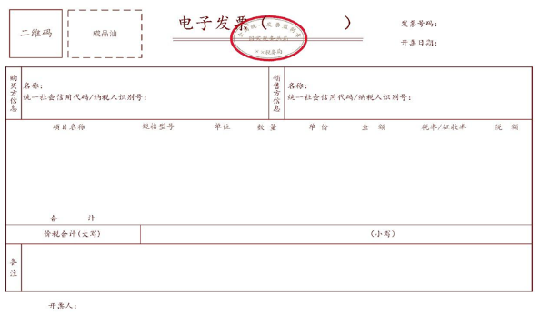
（11）备注栏注明经营业务的发票开具。
①提供建筑劳务。
备注栏注明建筑服务发生地县（市、区）名称及项目名称。
②销售不动产。
备注栏注明不动产的详细地址。
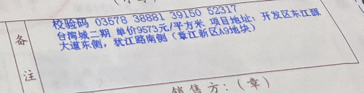
③出租不动产。
备注栏注明不动产的详细地址。
④货物运输服务。
应将起运地、到达地、车种车号以及运输货物信息等内容填写在发票备注栏中，如内容较多可另附清单。
铁路运输企业受托代征的印花税款可填写在发票备注栏。
⑤单用途卡或多用途卡结算销售款。
备注栏注明“收到预付卡结算款”。
⑥保险公司代收车船税。
备注栏中注明代收车船税税款信息。
具体包括：保险单号、税款所属期（详细至月）、代收车船税金额、滞纳金金额、金额合计等。
该发票可作为纳税人缴纳车船税及滞纳金的会计核算原始凭证。
⑦个人保险代理人等汇总代开。
个人保险代理人为保险公司提供保险代理服务，接受税务机关委托代征税款的保险企业，向个人保险代理人支付佣金费用后，可代个人保险代理人统一向主管税务机关申请汇总代开增值税普通发票或增值税专用发票，代开发票的税务机关在发票备注栏备注“个人保险代理人汇总代开”字样。
证券经纪人、信用卡和旅游等行业的个人代理人可比照个人保险代理人向统一主管税务机关申请汇总代开增值税普通发票或专用发票，代开发票的备注栏备注相应的汇总代开字样。
⑧差额征税开具的发票。
备注栏自动打印“差额征税”字样。
⑨税务机关为跨县（市、区）提供不动产经营租赁服务、建筑服务的小规模纳税人（不包括其他个人），代开增值税发票时，在发票备注栏中自动打印“YD”字样。
【特别提示】数电发票可直接通过电子税务局开具，其中，有5项特定业务，其相应的“备注信息”为必填项，包括：建筑服务、货物运输服务、不动产销售、不动产经营租赁服务、旅客运输服务。
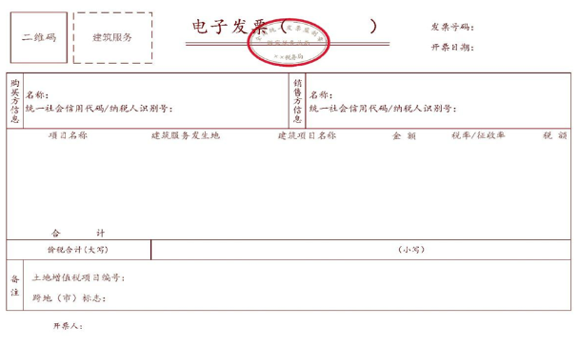
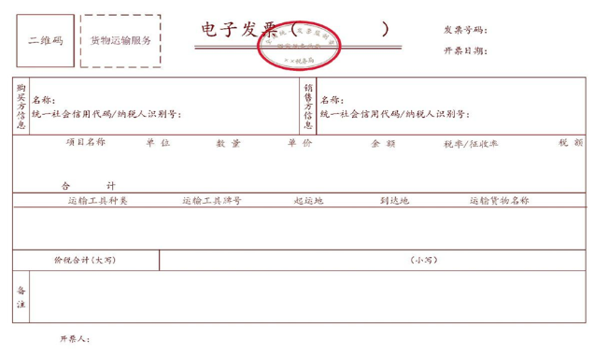
第05讲 发票使用审核和发票违章处理
【知识点】发票使用审核
1.取得发票时，不得要求变更品名和金额。
【举例】不得将接受“餐饮服务”的发票变更为接受“会议费服务”的发票。
不得变更金额，包括不得变更涉及金额计算的单价和数量。
【举例】不得将“5元/公斤×10公斤”的发票变更为“10元/公斤×5公斤”的发票。
不符合规定的发票，不得作为财务报销凭证，任何单位和个人有权拒收。
2.发票的真伪鉴别。
（1）依据发票的防伪措施鉴别
最基本的鉴别方法。
发票的水印或者荧光防伪标志、校验码、二维码等。
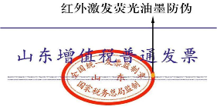
（2）通过“全国增值税发票查验平台”查验
https：//inv-veri.chinatax.gov.cn/
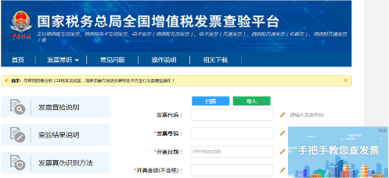
（3）申请税务机关进行鉴别。
用票单位和个人有权申请税务机关对发票的真伪进行鉴别。
收到申请的税务机关应当受理并负责鉴别发票的真伪。
鉴别有困难的，可以提请发票监制税务机关协助鉴别。
在伪造、变造现场以及买卖地、存放地查获的发票，由当地税务机关鉴别。
3.取得的发票是否合法有效是发票审核的最核心内容。
（1）审核发票记载的业务真实性。
发票与真实的经济业务是否相符；有无变更品名的情况。
（2）审核发票开具的规范性。
购买方信息是否相符；内容填写齐全；发票的备注栏等。
（3）审核发票开具的内容逻辑性。
税率或征收率是否准确；单价是否大幅偏离公允价值。
【知识点】发票违章处理
1.违反本办法的规定，有下列情形之一的，由税务机关责令改正，可以处1万元以下的罚款；有违法所得的予以没收：
（1）应当开具而未开具发票，或者未按照规定的时限、顺序、栏目，全部联次一次性开具发票，或者未加盖发票专用章的；
（2）使用税控装置开具发票，未按期向主管税务机关报送开具发票的数据的；
（3）使用非税控电子器具开具发票，未将非税控电子器具使用的软件程序说明资料报主管税务机关备案，或者未按照规定保存、报送开具发票的数据的；
（4）拆本使用发票的；
（5）扩大发票使用范围的；
（6）以其他凭证代替发票使用的；
（7）跨规定区域开具发票的；
（8）未按照规定缴销发票的；
（9）未按照规定存放和保管发票的。
其中，“（6）以其他凭证代替发票使用的”，包括：
①应当开具发票而未开具发票，以其他凭证代替发票使用；
②应当取得发票而未取得发票，以发票外的其他凭证或者自制凭证用于抵扣税款、出口退税、税前扣除和财务报销；
③取得不符合规定的发票，用于抵扣税款、出口退税、税前扣除和财务报销。
2.跨规定的使用区域携带、邮寄、运输空白发票，以及携带、邮寄或者运输空白发票出入境的，由税务机关责令改正，可以处1万元以下的罚款；情节严重的，处1万元以上3万元以下的罚款；有违法所得的予以没收。
丢失发票或者擅自损毁发票的，依照上述规定处罚。
3.违反规定虚开发票的，由税务机关没收违法所得；虚开金额在1万元以下的，可以并处5万元以下的罚款；虚开金额超过1万元的，并处5万元以上50万元以下的罚款；构成犯罪的，依法追究刑事责任。
非法代开发票的，依照上述规定处罚。
4.私自印制、伪造、变造发票，非法制造发票防伪专用品，伪造发票监制章，窃取、截留、篡改、出售、泄露发票数据的，由税务机关没收违法所得，没收、销毁作案工具和非法物品，并处1万元以上5万元以下的罚款；情节严重的，并处5万元以上50万元以下的罚款；构成犯罪的，依法追究刑事责任。
5.发票违章处理其他相关规定：
（1）税务机关对违反发票管理法规的行为依法进行处罚的，由县以上税务机关决定；罚款额在2000元以下的，可由税务所决定。
（2）违反发票管理法规，导致其他单位或者个人未缴、少缴或者骗取税款的，由税务机关没收违法所得，可以并处未缴、少缴或者骗取的税款1倍以下的罚款。
（3）对违反发票管理规定2次以上或者情节严重的单位和个人，税务机关可以在办税场所或者广播、电视、报纸、期刊、网络等新闻媒体上公告纳税人发票违法的情况。
公告内容包括：纳税人名称、统一社会信用代码或者纳税人识别号、经营地点、违反发票管理法规的具体情况。
国家税务总局哈尔滨市税务局发票违法行为公告名单
序号 | 纳税人识别号 | 纳税人名称 | 经营地点 | 违法事实
1 | 92230102MA1F8MWP45 | 哈尔滨市道县区米德维奇俄式西餐厅 | 黑龙江省哈尔滨市道里区西六道街27号 | 应开具而未开具发票
2 | 9123010012704553XR | 哈尔滨畜牧产品工业公司 | 哈尔滨市道外区中马路34号 | 应开具而未开具发票
3 | 912301235719433950 | 依兰美林房地产开发有限公司 | 依兰县中央大街西段 | 应开具而未开具发票
4 | 91230110MA7MHMQ16X | 哈尔滨乐朵教育科技有限公司 | 哈尔滨市香坊区香福路55号哈尔滨哈东万达广场2F层DA | 应开具而未开具发票
5 | 92230110MACFQD8J6D | 哈尔滨市香坊区迪娜宠物店 | 黑龙江省哈尔滨市香坊区军民街19-5-38号汇龙十九街区 | 应开具而未开具发票
【简答题】请简述纳税人违反规定虚开发票的，如何处理？
『正确答案』违反规定虚开发票的，由税务机关没收违法所得；
虚开金额在1万元以下的，可以并处5万元以下的罚款；
虚开金额超过1万元的，并处5万元以上50万元以下的罚款；
构成犯罪的，依法追究刑事责任。
第06讲 不得开具增值税专用发票的情形、专用发票的作废、丢失、虚开等
【知识点】增值税专用发票管理
1.不得开具增值税专用发票的情形
（1）商业企业一般纳税人零售的烟、酒、食品、服装、鞋帽（不包括劳保专用部分）、化妆品等消费品；
（2）销售免税货物或者提供免征增值税的销售服务、无形资产或者不动产；
（3）向消费者个人销售货物或者提供销售服务、无形资产或者不动产；
（4）金融商品转让；
（5）按照现行政策规定适用差额征税办法缴纳增值税且不得全额开具增值税专用发票的；
【举例】提供旅游服务选择按扣除向旅游服务购买方收取并支付的住宿费、餐饮费、交通费、签证费、门票费和其他接团旅游企业的旅游费用缴纳增值税的，向旅游服务购买方收取并支付的上述费用不得开具增值税专用发票。
（6）一般纳税人的单采血浆站销售非临床用人体血液选择简易计税的；
（7）收取款项未发生销售行为的，只能开具增值税普通发票。
2.发售加油卡、加油凭证销售成品油的增值税专用发票
（1）预售单位在售卖加油卡、加油凭证时，应按预收账款方法作相关账务处理，不征收增值税，预售单位可开具普通发票。
（2）如购油单位要求开具增值税专用发票，待用户凭卡或加油凭证加油后，根据加油卡或加油凭证回笼记录，向购油单位开具增值税专用发票。
3.（纸质）增值税专用发票作废
（1）纳税人在开具增值税专用发票当月，发生销货退回、开票有误、应税服务中止等情形，需要作废发票的，应当收回原发票全部联次并注明“作废”字样后，作废发票。
（2）作废增值税专用发票须在增值税发票管理新系统中将相应的数据电文按“作废”处理，在纸质增值税专用发票(含未打印的增值税专用发票)各联次上注明“作废”字样，全联次留存。
4.（纸质）增值税专用发票丢失
（1）同时丢失已开具增值税专用发票的发票联和抵扣联，可凭加盖销售方发票专用章的相应发票记账联复印件，作为增值税进项税额的抵扣凭证、退税凭证或记账凭证。
（2）丢失已开具增值税专用发票抵扣联，可凭相应发票的发票联复印件，作为增值税进项税额的抵扣凭证或退税凭证。
（3）丢失已开具增值税专用发票发票联，可凭相应发票的抵扣联复印件作为记账凭证。
5.虚开增值税专用发票
（1）虚开发票行为是指为他人、为自己开具与实际经营业务情况不符的发票；让他人为自己开具与实际经营业务情况不符的发票；介绍他人开具与实际经营业务情况不符的发票。
（2）纳税人虚开增值税专用发票，未就其虚开金额申报并缴纳增值税的，应按照其虚开金额补缴增值税；已就其虚开金额申报并缴纳增值税的，不再按照其虚开金额补缴增值税。
纳税人取得虚开的增值税专用发票，不得作为增值税合法有效的扣税凭证抵扣其进项税额。
（3）【国家税务总局公告2014年第39号】纳税人通过虚增增值税进项税额偷逃税款，但对外开具增值税专用发票同时符合以下情形的，不属于对外虚开增值税专用发票，受票方纳税人取得的符合上述情形的增值税专用发票，可以作为增值税扣税凭证抵扣进项税额。
①纳税人向受票方纳税人销售了货物，或者提供了增值税应税劳务、应税服务；
②纳税人向受票方纳税人收取了所销售货物、所提供应税劳务或者应税服务的款项，或者取得了索取销售款项的凭据；
③纳税人按规定向受票方纳税人开具的增值税专用发票相关内容，与所销售货物、所提供应税劳务或者应税服务相符，且该增值税专用发票是纳税人合法取得、并以自己名义开具的。
理解第39号公告，需要把握以下三点：
①纳税人对外开具的销售货物的增值税专用发票，纳税人应当拥有货物的所有权，包括以直接购买方式取得货物的所有权，也包括“先卖后买”方式取得货物的所有权。
所谓“先卖后买”，是指纳税人将货物销售给下家在前，从上家购买货物在后。
②以挂靠方式开展经营活动在社会经济生活中普遍存在，挂靠行为如何适用本公告，需要视不同情况分别确定。
第一，如果挂靠方以被挂靠方名义，向受票方纳税人销售货物、提供增值税应税劳务或者应税服务，应以被挂靠方为纳税人。被挂靠方作为货物的销售方或者应税劳务、应税服务的提供方，按照相关规定向受票方开具增值税专用发票，属于本公告规定的情形。
第二，如果挂靠方以自己名义向受票方纳税人销售货物、提供增值税应税劳务或者应税服务，被挂靠方与此项业务无关，则应以挂靠方为纳税人。这种情况下，被挂靠方向受票方纳税人就该项业务开具增值税专用发票，不在本公告规定之列。
③本公告仅仅界定了纳税人的某一行为不属于虚开增值税专用发票，并不意味着非此即彼，从本公告并不能反推出不符合三种情形的行为就是虚开。
【举例】某正常经营研发企业，与客户签订研发合同，收取研发费用，开具专用发票，但研发服务还没有发生或者还没有完成。
这种情况下不能因为本公告列举了“向受票方纳税人销售了货物，或者提供了增值税应税劳务、应税服务”，就判定研发企业虚开增值税专用发票。
6.善意取得虚开的增值税专用发票处理
（1）纳税人善意取得虚开的增值税专用发票指购货方与销售方存在真实交易且购货方不知取得的增值税专用发票是以非法手段获得的。
（2）纳税人善意取得虚开的增值税专用发票，如能重新取得合法、有效的增值税专用发票，准许其抵扣进项税款；如不能重新取得合法、有效的增值税专用发票，不准其抵扣进项税款或追缴其已抵扣的进项税款。
（3）纳税人善意取得虚开的增值税专用发票被依法追缴已抵扣税款的，不适用“税务机关除责令限期缴纳外，从滞纳税款之日起，按日加收滞纳税款万分之五的滞纳金”的规定。
（4）有下列情形之一的，无论购货方（受票方）与销售方是否进行了实际的交易，增值税专用发票所注明的数量、金额与实际交易是否相符，购货方向税务机关申请抵扣进项税款或者出口退税的，对其均应按偷税或者骗取出口退税处理。
①购货方取得的增值税专用发票所注明的销售方名称、印章与其进行实际交易的销售方不符的。
②购货方取得的增值税专用发票为销售方所在省（自治区、直辖市和计划单列市）以外地区的。
③其他有证据表明购货方明知取得的增值税专用发票系销售方以非法手段获得的。
【单项选择题】下列情形，属于纳税人善意取得虚开的增值税专用发票的是（ ）。
A.购货方取得的增值税专用发票为销售方所在省以外地区的
B.微信聊天证据表明购货方知道取得的增值税专用发票系销售方以非法手段获得的
C.购货方与销售方存在真实交易且购货方不知取得的增值税专用发票是以非法手段获得的
D.购货方取得的增值税专用发票所注明的销售方名称、印章与其进行实际交易的销售方不符
『正确答案』C
『答案解析』纳税人善意取得虚开的增值税专用发票指购货方与销售方存在真实交易且购货方不知取得的增值税专用发票是以非法手段获得的。其他三种情形，无论购货方（受票方）与销售方是否进行了实际的交易，增值税专用发票所注明的数量、金额与实际交易是否相符，购货方向税务机关申请抵扣进项税款或者出口退税的，对其均应按偷税或者骗取出口退税处理。
第07讲 税务机关代开专用发票的管理及取得异常增值税扣税凭证等
7.税务机关代开增值税专用发票的管理
（1）纳税人应在代开增值税专用发票的备注栏上，加盖申请代开单位的发票专用章（为其他个人代开除外）。
（2）税务机关在代开增值税普通发票以及为其他个人代开增值税专用发票的备注栏上，加盖税务机关代开发票专用章。
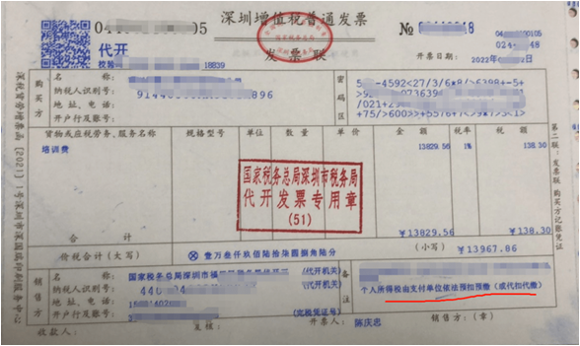
（3）其他个人委托房屋中介、住房租赁企业等单位出租不动产，需要向承租方开具增值税发票的，可以由受托单位代其向主管税务机关按规定申请代开增值税发票。
（4）小规模纳税人月销售额或季度销售额不超过免征增值税标准的，当期因代开增值税专用发票已经缴纳的税款，在增值税专用发票全部联次追回或者按规定开具红字增值税专用发票后，可以向主管税务机关申请退还。
8.货物运输业小规模纳税人申请代开增值税专用发票规定
（1）纳税人可在税务登记地、货物起运地、货物到达地或运输业务承揽地（含互联网物流平台所在地）中任何一地，就近向税务机关申请代开增值税专用发票。
（2）对个体工商户、个人独资企业、合伙企业和个人，代开货物运输业增值税发票时，不再预征个人所得税；个体工商户业主、个人独资企业投资者、合伙企业个人合伙人和其他从事货物运输经营活动的个人，应依法自行申报缴纳“经营所得”个人所得税。
9.接收方取得数电发票报销入账归档的，应按照《财政部国家档案局关于规范电子会计凭证报销入账归档的通知》(财会〔2020〕6号)和《会计档案管理办法》(财政部国家档案局令第79号)相关规定执行。
第一，接收方可以根据财会〔2020〕6号文件第三条、第五条的规定，仅使用数电发票含有数字签名的XML文件进行报销入账归档，可不再另以纸质形式保存。
第二，接收方如果需要以数电发票的PDF、OFD格式文件的纸质打印件作为报销入账归档依据的，应当根据财会〔2020〕6号文件第四条的规定，同时保存数电发票含有数字签名的XML格式电子文件。
10.进项税额用于抵扣或出口退税的用途确认
（1）取得增值税专用发票、机动车销售统一发票、收费公路通行费增值税电子普通发票，如需用于申报抵扣增值税进项税额或申请出口退税、代办退税，应当登录增值税发票综合服务平台确认发票用途。
（2）已经申报抵扣的发票，如改用于出口退税或代办退税，应当向主管税务机关提出申请，由主管税务机关核实情况并调整用途。
已经确认用途为申请出口退税或代办退税的发票，如改用于申报抵扣，应当向主管税务机关提出申请，经主管税务机关核实该发票尚未申报出口退税，并将发票电子信息回退后，由纳税人调整用途。
（3）自2020年3月1日起，增值税一般纳税人取得2017年1月1日及以后开具的增值税专用发票、海关进口增值税专用缴款书、机动车销售统一发票、收费公路通行费增值税电子普通发票，取消认证确认、稽核比对、申报抵扣的期限。
11.取得异常增值税扣税凭证
（1）列入异常增值税扣税凭证的增值税专用发票
①直接判定为异常增值税凭证的增值税专用发票。
A.符合下列情形之一的增值税专用发票列入异常凭证范围：
a.纳税人丢失、被盗税控专用设备中未开具或已开具未上传的增值税专用发票；
b.非正常户纳税人未向税务机关申报或未按规定缴纳税款的增值税专用发票；
c.增值税发票管理系统稽核比对发现“比对不符”、“缺联”、“作废”的增值税专用发票；
d.经税务总局、省税务局大数据分析发现，纳税人开具的增值税专用发票存在涉嫌虚开、未按规定缴纳消费税等情形。
B.走逃（失联）企业存续经营期间发生下列情形之一的，所对应属期开具的增值税专用发票列入异常凭证范围：
a.商贸企业购进、销售货物名称严重背离的；
生产企业无实际生产加工能力且无委托加工，或生产能耗与销售情况严重不符，或购进货物并不能直接生产其销售的货物且无委托加工的。
b.直接走逃失联不纳税申报，或虽然申报但通过填列增值税及附加税费申报表相关栏次，规避税务机关审核比对，进行虚假申报的。
②增值税一般纳税人申报抵扣异常凭证，同时符合下列情形的，其对应开具的增值税专用发票列入异常凭证范围：
异常凭证进项税额累计占同期全部增值税专用发票进项税额70%（含）以上；异常凭证进项税额累计超过5万元。
纳税人尚未申报抵扣、尚未申报出口退税或已作进项税额转出的异常凭证，其涉及的进项税额不计入异常凭证进项税额的计算。
（2）取得异常增值税扣除凭证的处理
①纳税信用B级\M级\C级\D级纳税人
a.尚未申报抵扣增值税进项税额的，暂不允许抵扣。
已经申报抵扣增值税进项税额的，除另有规定外，一律作进项税额转出处理。
b.尚未申报出口退税或者已申报但尚未办理出口退税的，除另有规定外，暂不允许办理出口退税。
适用增值税免抵退税办法的（主要指生产企业）纳税人已经办理出口退税的，应根据列入异常凭证范围的增值税专用发票上注明的增值税额作进项税额转出处理；
适用增值税免退税办法（主要指外贸企业）的纳税人已经办理出口退税的，税务机关应按照现行规定对列入异常凭证范围的增值税专用发票对应的已退税款追回。
国家税务总局天津市南开区税务局税务事项通知书
津开税 通 〔2024〕 6812 号
天津×××国际贸易有限公司：（91120104MA×××）
事由：应追回已退（免）税款
依据：国家税务总局关于异常增值税扣税凭证管理等有关事项的公告（国家税务总局公告2019年第38号）第三条第（二）项，国家税务总局关于印发《异常增值税扣税凭证处理操作规程》的通知（税总发〔2020〕4号）第二条第（二）项：适用增值税免退税办法的纳税人已经办理出口退税的，税务机关应按照现行规定对列入异常凭证范围的增值税专用发票对应的已退税款追回。
通知内容：你单位已办理的出口退（免）税业务，因适用增值税免退税办法的纳税人取得异常凭证，已经办理出口退税的对《应追回已退（免）税款明细表》所列业务的已退（免）税款予以追回，其中应补缴退（免）税款请于2024年03月09日前到主管税务机关补缴。
如对本通知不服，可自收到本通知之日起六十日内按照本通知要求缴纳税款，然后依法向国家税务总局天津市税务局申请行政复议。
c.消费税纳税人以外购或委托加工收回的已税消费品为原料连续生产应税消费品，尚未申报扣除原料已纳消费税税款的，暂不允许抵扣；已经申报抵扣的，冲减当期允许抵扣的消费税税款，当期不足冲减的应当补缴税款。
【举例】2025年12月，主管税务机关发现某一般纳税人在2025年9月申报抵扣的票据异常，涉及消费税100万元。假如当月允许抵扣的消费税为70万元，则首先冲减当期允许抵扣的消费税税款70万元，当期不足冲减的30万元（100-70）应当补缴消费税税款。
②纳税信用A级纳税人
取得异常凭证且已经申报抵扣增值税、办理出口退税或抵扣消费税的，可以自接到税务机关通知之日起10个工作日内，向主管税务机关提出核实申请。
经税务机关核实，符合现行增值税进项税额抵扣、出口退税或消费税抵扣相关规定的，可不作进项税额转出、追回已退税款、冲减当期允许抵扣的消费税税款等处理。
纳税人逾期未提出核实申请的，应于期满后参照上述①规定作相关处理。
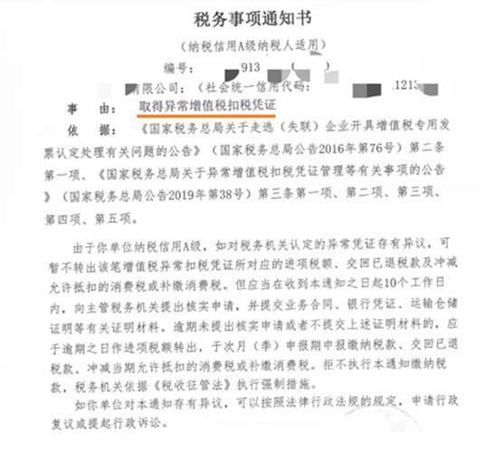
③对异常增值税扣除凭证的异议（适用于所有纳税人）
纳税人对税务机关认定的异常凭证存有异议，可以向主管税务机关提出核实申请。
经税务机关核实，符合现行增值税进项税额抵扣或出口退税相关规定的，纳税人可继续申报抵扣或者重新申报出口退税；
符合消费税抵扣规定且已缴纳消费税税款的，纳税人可继续申报抵扣消费税税款。
第08讲 全面数字化电子发票
【知识点】全面数字化电子发票
1.数电发票为单一联次，是以数字化形态存在的电子发票。
2.数电发票目前设置了建筑服务、成品油、报废产品收购、旅客运输服务、货物运输服务、不动产销售、不动产经营租赁服务、农产品收购、光伏收购、代收车船税、自产农产品销售、差额征税、机动车、二手车、代开发票、通行费、医疗服务、拖拉机和联合收割机、稀土等特定业务发票。
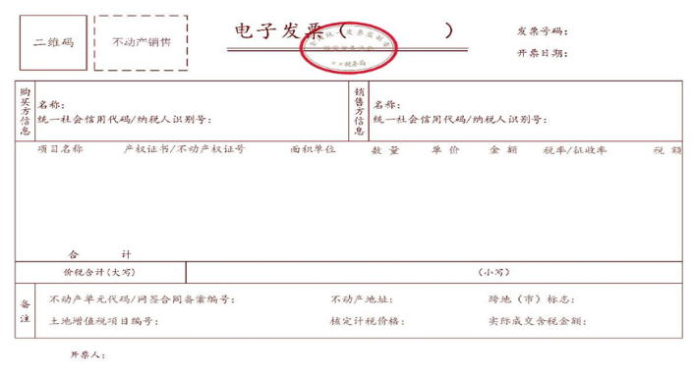
3.受票方取得数电发票后，如需用于申报抵扣增值税进项税额、成品油消费税或申请出口退税、代办退税、勾选成品油库存的，应当通过税务数字账户确认用途。
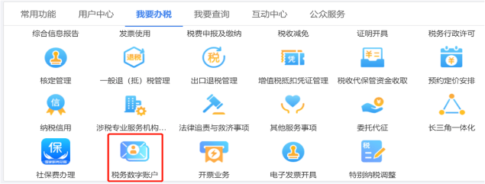
4.中华人民共和国境内注册的公共航空运输企业和航空运输销售代理企业提供境内旅客运输服务，可开具电子发票。
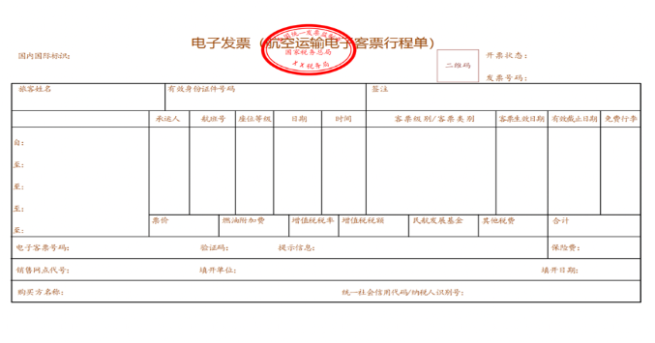
旅客在所购机票所有行程结束后，可通过航空运输企业或代理企业的官网、移动客户端、服务电话等渠道取得电子行程单。
航空运输企业或代理企业根据旅客提供的购买方名称、统一社会信用代码和行程信息等如实开具电子行程单，并通过官网、移动客户端下载或以电子邮件等方式将电子行程单交付给旅客。
乘机日期在2025年9月30日前的，旅客取得的原纸质航空运输电子客票行程单（纸质行程单）仍可报销入账，纸质行程单、航空运输电子客票行程单、其他发票三者之间不可重复开具。
5.国铁集团所属运输企业、非控股合资公司以及地方铁路企业（统称铁路运输企业）通过铁路客票发售和预定系统办理境内旅客运输售票、退票、改签业务时，可开具电子发票。
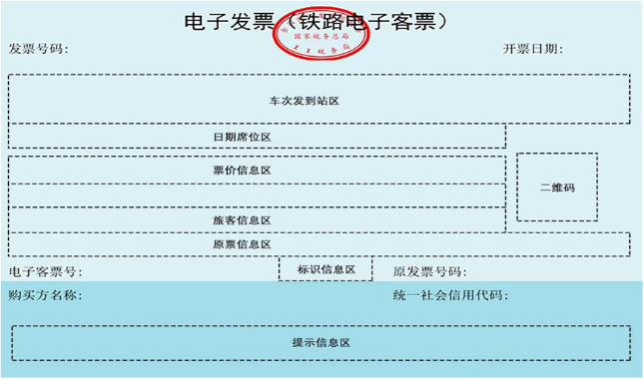
旅客在行程结束或支付退票、改签费用后，可通过铁路12306（包括网站和移动客户端）如实取得电子发票（铁路电子客票）。
铁路运输企业根据旅客提供的购买方名称、统一社会信用代码和行程信息等如实开具电子发票（铁路电子客票）。
乘车日期在2025年9月30日前的，旅客取得的铁路车票（纸质报销凭证）仍可报销入账，铁路车票（纸质报销凭证）与电子发票（铁路电子客票）不可重复开具。
6.蓝字数电发票开具后，如发生销售退回（包括全部退回和部分退回）、开票有误、应税服务中止（包括全部中止和部分中止）、销售折让等情形的，应当按照规定开具红字数电发票。
（1）蓝字数电发票未进行用途确认及入账确认的，开票方发起红冲流程，并直接开具红字数电发票。
农产品收购发票、报废产品收购发票、光伏收购发票等，无论是否进行用途确认或入账确认，均由开票方发起红冲流程，并直接开具红字数电发票。
（2）蓝字数电发票已进行用途确认或入账确认的（用于出口退税勾选和确认的仍按现行规定执行）,开票方或受票方均可发起红冲流程，并经对方确认《红字发票信息确认单》后，由开票方开具红字数电发票。《红字发票信息确认单》发起后72小时内未经确认的，自动作废。
若蓝字数电发票已用于出口退税勾选和确认的，需操作进货凭证信息回退并确认通过后，由开票方发起红冲流程，并直接开具红字数电发票。
受票方已将数电发票用于增值税申报抵扣的，应暂依《红字发票信息确认单》所列增值税税额从当期进项税额中转出，待取得开票方开具的红字数电发票后，与《红字发票信息确认单》一并作为记账凭证。
【简答题】纳税人开具数电发票后，发生开票有误等情形，是否可以对数电发票作废处理?
『正确答案』数电发票一旦开具无法作废。
纳税人如果发生开票有误等情形，不能进行作废处理，应当通过电子发票服务平台全额开具红字数电发票。
【简答题】开具红字数电发票与数电发票推广前开具红字纸质发票有哪些不同?
『正确答案』
1.开具红字发票的载体或介质不同。
红字数电发票在全国统一的电子发票服务平台开具。
红字纸质发票在税控设备开具。
2.开具红字发票提交的表单不同。
开具红字数电发票时，提交的是《红字发票信息确认单》。
数电发票推广前开具红字纸质发票时，提交的是《开具红字增值税专用发票信息表》。
3.开具红字发票需要提交表单确认的发票种类不同。
数电发票无论带有“增值税专用发票”字样还是带有“普通发票”字样，需要开具红字数电发票时，都需要提交《红字发票信息确认单》。
纸质发票需要开具红字发票的，仅增值税专用发票需要提交《开具红字增值税专用发票信息表》。
4.开具红字发票发起方不同。
数电发票除部分特殊业务必须由开票方发起外，以受票方对数电发票是否用途确认或入账确认来确定发起方，即若受票方未用途确认或入账确认，开票方发起开具红字数电发票程序，无须受票方确认；若受票方已用途确认或入账确认，受票方或开票方双方均可发起开具红字数电发票程序，但需要对方确认后才可以开具红字数电发票。
纸质增值税发票，以用途确认或发票缴回来确定发起方，未用途确认或发票缴回的，由开票方发起开具红字增值税发票程序，原开具的纸质增值税专用发票已用途确认的，只能由受票方（购买方）发起开具红字增值税专用发票程序，待校验通过后，才能开具纸质红字增值税专用发票。
5.开具红字发票提交表单的审核确认不同。
数电发票的《红字发票信息确认单》由开票方或受票方发起，经对方确认。
纸质发票的《开具红字增值税专用发票信息表》税务机关系统自动校验。
6.开具红字发票提交表单的有效期不同。
数电发票的《红字发票信息确认单》,发起后72小时内未经确认的，自动作废。
纸质发票的《开具红字增值税专用发票信息表》税务机关系统一般即时校验，无时限期限要求。
7.发票总额度，是指一个自然月内，纳税人发票开具总金额（不含增值税）的上限额度，由税务机关根据纳税人的税收风险程度、纳税信用级别、实际经营情况等因素确定。
数电发票总额度的动态确定有四种方式，包括月初赋额调整、赋额临时调整、赋额定期调整、人工赋额调整。
（1）月初赋额调整
信息系统每月初自动对纳税人的发票总额度进行调整。
（2）赋额临时调整
纳税信用良好的纳税人当月开具发票金额首次达到当月发票总额度的一定比例时，信息系统自动为其临时调增一次当月发票总额度。
（3）赋额定期调整
信息系统自动对纳税人当月发票总额度进行调整。
（4）人工赋额调整
纳税人因实际经营情况发生变化申请调整发票总额度，主管税务机关确认未发现异常的，为纳税人调整发票总额度。
【简答题】某企业系增值税一般纳税人，自2025年1月起使用数电发票，主管税务机关授予的初始发票总额度为500万元。
2026年1月31日该企业实际已使用额度400万元，该企业于2026年2月11日9时完成1月所属期增值税申报并比对通过，2月1日至11日9时，该公司实际已使用额度为30万元。
请分析纳税人完成上述增值税申报前，申报后的剩余额度如何确定？
『正确答案』纳税人在增值税申报期内，完成增值税申报前，可以按照上月剩余发票额度且不超过当月发票总额度的范围内开具发票；纳税人按规定完成增值税申报且比对通过后，可以按照当月剩余发票额度开具发票。
2026年1月31日该企业实际已使用额度400万元，剩余发票额度为100万元。该企业于2026年2月11日9时完成1月所属期增值税申报并比对通过，则2月11日9时前（即未完成1月所属期增值税申报前）,该公司的可使用额度为100万元（1月剩余发票额度100万元且未超过2月发票总额度500万元）。
2月1日至11日9时，该公司实际已使用额度为30万元，则2月11日9时（即完成申报）后的剩余发票额度为470万元（500-30）。
【简答题】某企业系增值税一般纳税人，自2025年1月起使用数电发票，主管税务机关授予的初始发票总额度为500万元。
该企业2026年1月1日至5日开票累计金额100万元，1月6日开具红字数电发票金额20万元（对应2025年8月25日开具的蓝字数电发票）,1月7日开具红字数电发票50万元（对应2026年1月3日开具的蓝字数电发票。
请分析开具上述红字数电发票后，剩余发票额度是多少？
『正确答案』纳税人在开具蓝字数电发票当月开具红字数电发票的，电子发票服务平台会同步增加其剩余发票额度；跨月开具红字数电发票的，电子发票服务平台不增加其剩余发票额度。
该企业2026年1月1日至5日开票累计金额100万元，1月6日开具红字数电发票金额20万元（对应2025年8月25日开具的蓝字数电发票）,1月7日开具红字数电发票50万元（对应2026年1月3日开具的蓝字数电发票）,则剩余发票额度为450万元（500-100+50），由于跨月开具红字数电发票不增加剩余发票额度，1月6日开具的红字数电发票金额20万元不列入剩余发票额度计算。
8.数电发票的优点
（1）领票流程更简化。
数电发票实现“去介质”,纳税人不再需要预先领取专用税控设备。
通过“赋码制”取消特定发票号段申领，发票信息生成后，系统自动分配唯一的发票号码。
通过“赋额制”自动为纳税人赋予发票总额度。
基于此，符合条件的新办纳税人基本实现“开业即可开票”。
（2）开票用票更便捷。
纳税人可以登录全国统一规范电子税务局，使用其集成的电子发票服务平台上的“发票业务”功能，即可进行发票开具、交付、查验以及用途勾选等系列操作，享受“一站式”服务，不再需要登录多个平台才能完成相关操作。
纳税人如果在开票、受票的过程中遇到问题，可使用“征纳互动”功能，享受智能咨询和答疑服务；如果对赋予的发票总额度有异议，也可以通过“征纳互动”向税务机关提出。
（3）入账归档一体化。
通过制发电子发票数据规范、出台电子发票国家标准，实现数电发票全流程数字化流转。
同时，通过税务数字账户下载的数电发票含有数字签名，无须加盖发票专用章即可入账归档。
【2025年单项选择题】为落实《关于进一步深化税收征管改革的意见》以发票电子化改革为突破口的要求，自2024年12月1日起在全国推广应用数电发票。纳税人通过（ ）开具数电发票。
A.税务UKey
B.税控专用设备
C.电子发票服务平台
D.增值税发票综合服务平台
『正确答案』C
『答案解析』税务机关建设全国统一的电子发票服务平台，提供免费的数电发票开票、用票服务。
第09讲 纳税申报、税收风险管理及纳税评估
【知识点】纳税申报
一、纳税申报的方式
1.自行申报。
纳税人、扣缴义务人按照规定的期限自行到主管税务机关办理纳税申报手续。
2.邮寄申报。
纳税人、扣缴义务人可以采取邮寄申报的方式，将纳税申报表及有关的纳税资料通过邮局寄送主管税务机关。
3.数据电文。
数据电文方式，是指税务机关确定的电话语音、电子数据交换和网络传输等电子方式。
4.代理申报。
纳税人、扣缴义务人委托税务师代为办理纳税申报。
二、纳税申报的具体要求
1.不论当期是否发生纳税义务，除经税务机关批准外，均应按规定办理纳税申报或报送代扣代缴、代收代缴税款报告表。
2.在减税、免税期间应当按照规定办理纳税申报。
3.按照规定的期限办理纳税申报或者报送代扣代缴，代收代缴税款报告表确有困难，需要延期的，应当在规定期限内向税务机关提出书面延期申请，经税务机关核准，在核准的期限内办理。
4.因不可抗力，不能按期办理纳税申报或报送代扣代缴、代收代缴税款报告表的，可以延期办理；但应当在不可抗力情形消除后立即向税务机关报告。
5.经核准延期办理上述规定的申报、报送事项的，应当在纳税期内按照上期实际缴纳的税额或税务机关核定的税额预缴税款，并在核准的延期内办理税款结算。
【多项选择题】纳税申报的方式主要有（ ）。
A.自行申报
B.邮寄申报
C.数据电文
D.代理申报
E.税务局代为自动申报
『正确答案』ABCD
『答案解析』纳税申报的方式主要有四种，即自行申报，邮寄申报，数据电文，代理申报。目前暂无税务局代为自动申报方式。
【知识点】税收风险管理
1.税收风险分类
（1）按风险可测程度：指标性税收风险、非指标性税收风险。
（2）按风险来源：税务部门税收执法风险、企业税收管理风险。
（3）按风险等级评定：一般税收风险、重大税收风险。
2.税收风险管理贯穿于税收工作的全过程，税务机关运用风险管理理论和方法，在全面分析纳税人税法遵从状况的基础上，针对纳税人不同类型不同等级的税收风险，合理配置税收管理资源，通过服务提醒、更正提示、业务阻断、纳税评估、特别纳税调整、税务稽查等策略，防控税收风险，提高纳税人税法遵从度，提升税务机关管理水平。
3.税收风险管理的内容包括目标规划风险分析、任务统筹、风险预防、风险控制、风险应对、监控及评价，以及通过评价成果应用于规划目标的修订校正等。其中重点为：风险识别、风险分析及任务统筹、风险应对、风险监控四个部分。
4.风险应对策略主要包括：服务提示；纳税评估；税务稽查。
①服务提示
税务机关对税收风险等级低的纳税人采取纳税服务提醒函的形式，向纳税人告知系统分析发现的风险疑点，由纳税人自我对照检查、自我纠错，纳税人无须向税务机关作出回复说明，税务机关也不另外采取其他干预措施。
②纳税评估
纳税评估是税收风险管理重要的组成部分和核心的手段。
是我国税收征管实践中税务机关最主要的行政执法形式之一。
在税收风险应对中，纳税评估一般应用于中等税收风险应对，是最主要的税收风险应对方式。
③税务稽查
税务机关对税收风险等级高的纳税人进行税务稽查。
工作内容主要包括：案源管理、案件检查、案件审理、案件执行、案卷管理、违法案件信息管理、案件移送管理、案件复查管理。
【2025年单项选择题】纳税信用评估是税务机关对主要税收风险的应对方式，一般应用于（ ）。
A.低风险纳税人
B.中风险纳税人
C.高风险纳税人
D.逃避追缴欠税的纳税人
『正确答案』B
『答案解析』在税收风险应对中，纳税评估一般应用于中等税收风险应对，是最主要的税收风险应对方式。服务提示一般应用于低风险纳税人。税务稽查一般应用于高风险纳税人
【知识点】纳税评估
1.纳税评估工作主要由基层税务机关负责。
重点税源和重大事项的纳税评估也可由上级税务机关负责。
2.纳税评估的指标
（1）通用分析指标
包括收入类、成本类、费用类、利润类、资产类。
（2）特定分析指标
根据具体税种及其相关因素选定。
3.纳税评估的对象
主管税务机关负责管理的所有纳税人及其应纳所有税种。
4.评估对象选择的方法
（1）计算机自动筛选。
（2）人工分析筛选。
（3）重点抽样筛选。
5.重点评估分析对象
（1）重点税源户。
（2）特殊行业的重点企业。
（3）税负异常变化。
（4）长时间零税负和负税负申报。
（5）纳税信用等级低下。
（6）日常管理和税务检查中发现较多问题的纳税人。
6.纳税评估结果的处理
（1）发现的计算和填写错误、政策和程序理解偏差等一般性问题，或存在的疑点问题经约谈、举证、调查核实等程序认定事实清楚，不具有偷税等违法嫌疑，无须立案查处的，提请纳税人自行改正。
（2）发现的需要提请纳税人进行陈述说明、补充提供举证资料等问题，应由主管税务机关约谈纳税人。
约谈的对象主要是企业财务会计人员。因评估工作需要，必须约谈企业其他相关人员的，应经批准后通过企业财务部门进行安排。
纳税人可以委托税务代理人进行税务约谈。
（3）对评估分析和约谈中发现的必须到经营现场了解情况，审核账目凭证的，应经税务机关批准后进行实地调查核实。
（4）发现纳税人有偷税、逃避追缴欠税、骗取出口退税、抗税或其他需要立案查处的违法行为嫌疑，移交税务稽查部门。
发现外商投资和外国企业与其关联企业之间的业务往来不按照独立企业业务往来收取或支付价款、费用，需要调查、核实的，应移交上级税务机关处理。
（5）对纳税评估工作中发现的问题要作出评估分析报告，提出进一步加强征管工作的建议，并将评估工作内容、过程、证据、依据和结论等记入纳税评估工作底稿。
【多项选择题】以下应列为重点评估分析对象的有（ ）。
A.重点税源户
B.税负异常变化的纳税人
C.纳税信用等级为D的纳税人
D.偶尔出现零税负和负税负申报的纳税人
E.日常管理和税务检查中发现较多问题的纳税人
『正确答案』ABCE
『答案解析』选项D，长时间零税负和负税负申报的纳税人应列为重点评估分析对象，偶尔出现零税负和负税负申报的纳税人一般暂不列为重点评估分析对象。
第10讲 重大税收违法失信主体信息公布、税款征收等
【知识点】重大税收违法失信主体信息公布
1.“重大税收违法失信主体”是指有下列情形之一的纳税人、扣缴义务人或者其他涉税当事人：
（1）伪造、变造、隐匿、擅自销毁账簿、记账凭证，或者在账簿上多列支出或者不列、少列收入，或者经税务机关通知申报而拒不申报或者进行虚假的纳税申报，不缴或者少缴应纳税款100万元以上，且任一年度不缴或者少缴应纳税款占当年各税种应纳税总额10%以上的，或者采取前述手段，不缴或者少缴已扣、已收税款，数额在100万元以上的；
（2）欠缴应纳税款，采取转移或者隐匿财产的手段，妨碍税务机关追缴欠缴的税款，欠缴税款金额100万元以上的；
（3）骗取国家出口退税款的；
（4）以暴力、威胁方法拒不缴纳税款的；
（5）虚开增值税专用发票或者虚开用于骗取出口退税、抵扣税款的其他发票的；
（6）虚开增值税普通发票100份以上或者金额400万元以上的；
（7）私自印制、伪造、变造发票，非法制造发票防伪专用品，伪造发票监制章的；
（8）具有偷税、逃避追缴欠税、骗取出口退税、抗税、虚开发票等行为，在稽查案件执行完毕前，不履行税收义务并脱离税务机关监管，经税务机关检查确认走逃（失联）的；
（9）为纳税人、扣缴义务人非法提供银行账户、发票、证明或者其他方便，导致未缴、少缴税款100万元以上或者骗取国家出口退税款的；
（10）税务代理人违反税收法律、行政法规造成纳税人未缴或者少缴税款100万元以上的；
（11）其他性质恶劣、情节严重、社会危害性较大的税收违法行为。
2.税务机关对当事人依法作出《税务行政处罚决定书》，当事人在法定期限内未申请行政复议、未提起行政诉讼，或者申请行政复议，行政复议机关作出行政复议决定后，在法定期限内未提起行政诉讼，或者人民法院对税务行政处罚决定或行政复议决定作出生效判决、裁定后，有上述规定情形之一的，税务机关确定其为失信主体。
【知识点】告知承诺制
自2023年3月1日起，在全国范围内，对列入目录的以下6项税务证明事项实行告知承诺制。
1.国家综合性消防救援车辆证明。
证明用途：纳税人取得悬挂应急救援专用号牌的国家综合性消防救援车辆，申报享受免征车辆购置税政策。
2.公共汽电车辆认定表。
证明用途：城市公交企业取得公共汽电车辆，申报享受免征车辆购置税政策。
3.专用车证。
证明用途：
（1）防汛部门取得用于指挥、检查、调度、报汛（警）、联络的由指定厂家生产的设有固定装置的指定型号的车辆，申报享受免征车辆购置税政策（提供防汛专用车证）。
（2）森林消防部门取得用于指挥、检查、调度、报汛（警）、联络的由指定厂家生产的设有固定装置的指定型号的车辆，申报享受免征车辆购置税政策（提供森林消防专用车证）。
4.家庭成员信息证明。
证明用途：个人转让自用5年以上，并且是家庭唯一生活用房，申报享受免征个人所得税政策。
5.家庭唯一生活用房证明。
证明用途：个人转让自用5年以上，并且是家庭唯一生活用房，申报享受免征个人所得税政策。
6.个体工商户的经营者身份证明、合伙企业合伙人的合伙身份证明。
证明用途：
（1）个体工商户的经营者将其个人名下的房屋、土地权属转移至个体工商户名下，或者个体工商户将其名下的房屋、土地权属转回原经营者个人名下，申报享受免征契税政策。
（2）合伙企业的合伙人将其名下的房屋、土地权属转移至合伙企业名下，或者合伙企业将其名下的房屋、土地权属转回原合伙人名下，申报享受免征契税政策。
【简答题】纳税人对实行告知承诺制的税务证明事项，是必须进行承诺，还是可以自愿选择适用告知承诺制办理？
『正确答案』可以自愿选择。
纳税人选择适用告知承诺制办理的，税务机关不再索要该事项需要的证明材料，并依据纳税人书面承诺办理相关税务事项；纳税人不想选择适用告知承诺制的，应当提供该事项需要的证明材料。
【知识点】税款征收
一、税款征收是税收征管工作的中心环节。
二、税款征收的方式
1.查账征收：适合账务健全的纳税人。
2.核定征收：适合账务不健全的纳税人，但能控制材料、产量或进销货物，由生产能力查定产销量。
3.查验征收：适合账务不健全的纳税人，但能查实商品、产品的销售量，然后根据市场单价确定应税收入。
4.定期定额征收：适合个体工商户。
5.代扣代缴：在向纳税人支付款项时，从所支付的款项中依法直接扣收税款并代为缴纳。
【举例】扣缴义务人支付员工工资或者个人劳务费时，需要代扣代缴个人所得税。
6.代收代缴：在向纳税人收取款项时，依法收取税款。
【举例】委托加工环节，受托人依法代收代缴消费税。
7.委托代征：税务机关按双方自愿、简便征收、强化管理、依法委托原则和国家有关规定，委托有关单位和人员代征零星、分散和异地缴纳的税收行为。
【举例】委托交通运输部门、海事管理机构代征船舶车船税。
【2025年单项选择题】由支付人在向纳税人支付款项时，从所支付的款项中依法直接扣收税款并代为缴纳的征税方式为（ ）。
A.代扣代缴
B.代收代缴
C.查验征收
D.核定征收
『正确答案』A
『答案解析』代扣代缴是指按照税法规定，负有扣缴税款义务的单位和个人，负责对纳税人应纳的税款进行代扣代缴的一种方式。即由支付人在向纳税人支付款项时，从所支付的款项中依法直接扣收税款并代为缴纳。
【知识点】税款征收的措施
一、有下列情形之一，税务机关有权核定其应纳税额
1.依法可以不设账的。
2.依法应当设账但未设账的。
3.擅自销毁账簿或拒不提供纳税资料。
4.虽设账，但账目混乱或成本资料、收入凭证、费用凭证残缺不全，难以查账。
5.发生纳税义务，未按照规定的期限纳税申报，经税务机关责令限期申报，逾期仍不申报的。
6.纳税人申报的计税依据明显偏低，又无正当理由的。
二、对未按照规定办理税务登记从事生产、经营的纳税人以及临时从事经营的纳税人，税务机关核定其应纳税额，责令缴纳；不缴纳的，税务机关可以扣押其价值相当于应纳税款的商品、货物。
扣押后缴纳应纳税款的，税务机关必须立即解除扣押，并归还所扣押的商品、货物；扣押后仍不缴纳应纳税款的，经县以上税务局（分局）局长批准，依法拍卖或者变卖所扣押的商品、货物，以拍卖或者变卖所得抵缴税款。
三、税收保全
1.税务机关有根据认为从事生产、经营的纳税人有逃避纳税义务行为的，可以在规定的纳税期前责令纳税人限期缴纳应纳税额，在限期内发现纳税人有明显转移、隐匿其应税商品、货物以及其他财产或者应税收入迹象的，税务机关可责成纳税人提供纳税担保。
2.税务机关责令纳税人提供纳税担保而纳税人拒绝提供纳税担保或无力提供纳税担保的，经县以上税务局（分局）局长批准，税务机关可以采取下列税收保全措施：
（1）书面通知纳税人开户银行或者其他金融机构冻结纳税人的金额相当于应纳税款的存款；
（2）扣押、查封纳税人的价值相当于应纳税款的商品、货物或者其他财产。
3.个人及其所扶养家属维持生活必需的住房和用品，不在税收保全措施（税收强制执行措施）范围之内。
（1）个人所扶养家属是指与纳税人共同居住生活的配偶、直系亲属以及无生活来源并由纳税人扶养的其他亲属。
（2）个人及其所扶养家属维持生活必需的住房和用品不包括机动车辆、金银饰品、古玩字画、豪华住宅或者一处以外的住房。
（3）税务机关对单价5000元以下的其他生活用品，不采取税收保全措施和强制执行措施。
四、强制执行
1.阻止出境
欠缴税款的纳税人或其法定代表人在出境前未按照规定结清应纳税款、滞纳金或者提供纳税担保的，税务机关可以通知出入境管理机关阻止其出境。阻止出境包括布控、撤控。
2.强制执行
（1）从事生产、经营的纳税人、扣缴义务人未按照规定的期限缴纳或者解缴税款，纳税担保人未按照规定的期限缴纳所担保的税款，由税务机关责令限期缴纳，逾期仍未缴纳的，经县以上税务局（分局）局长批准，税务机关可以采取下列强制执行措施：
①书面通知其开户银行或者其他金融机构从其存款中扣缴税款；
②扣押、查封、依法拍卖或者变卖其价值相当于应纳税款的商品、货物或者其他财产，以拍卖或者变卖所得抵缴税款。
（2）税务机关采取强制执行措施时，对前款所列的纳税人、扣缴义务人、纳税担保人未缴纳的滞纳金同时强制执行。
【多项选择题】从事生产、经营的纳税人、扣缴义务人未按照规定的期限缴纳或者解缴税款，纳税担保人未按照规定的期限缴纳所担保的税款，由税务机关责令限期缴纳，逾期仍未缴纳的，经县以上税务局（分局）局长批准，税务机关可以采取下列强制执行措施（ ）。
A.书面通知其开户银行或者其他金融机构从其存款中扣缴税款
B.书面通知纳税人开户银行或者其他金融机构冻结纳税人的金额相当于应纳税款的存款
C.扣押、查封纳税人的价值相当于应纳税款的商品、货物或者其他财产
D.扣押、查封、依法拍卖或者变卖其价值相当于应纳税款的商品、货物或者其他财产，以拍卖或者变卖所得抵缴税款
E.由主管税务机关约谈纳税人
『正确答案』AD
『答案解析』从事生产、经营的纳税人、扣缴义务人未按照规定的期限缴纳或者解缴税款，纳税担保人未按照规定的期限缴纳所担保的税款，由税务机关责令限期缴纳，逾期仍未缴纳的，经县以上税务局（分局）局长批准，税务机关可以采取下列强制执行措施：
（1）书面通知其开户银行或者其他金融机构从其存款中扣缴税款；
（2）扣押、查封、依法拍卖或者变卖其价值相当于应纳税款的商品、货物或者其他财产，以拍卖或者变卖所得抵缴税款。
税务机关责令纳税人提供纳税担保而纳税人拒绝提供纳税担保或无力提供纳税担保的，经县以上税务局（分局）局长批准，税务机关可以采取下列税收保全措施：
（1）书面通知纳税人开户银行或者其他金融机构冻结纳税人的金额相当于应纳税款的存款；
（2）扣押、查封纳税人的价值相当于应纳税款的商品、货物或者其他财产。
选项E，由主管税务机关约谈纳税人一般适用于发现的需要提请纳税人进行陈述说明、补充提供举证资料等问题，属于纳税评估中的一项重要工作，不属于税务机关采取的强制执行措施。
五、税收优先
1.税务机关征收税款，税收优先于无担保债权，法律另有规定的除外。
2.纳税人欠缴的税款发生在纳税人以其财产设定抵押、质押或者纳税人的财产被留置之前的，税收应当先于抵押权、质权、留置权执行。
3.税收优先于行政罚款、没收违法所得。
六、信息报告
1.税务机关扣押商品、货物或其他财产时，必须开付收据；查封商品、货物或其他财产时，必须开付清单。
2.纳税人有合并、分立情形的
（1）应向税务机关报告，依法缴清税款。
（2）假如合并时有未缴清税款，由合并后的纳税人继续履行相关纳税义务。
（3）假如分立时有未缴清税款，分立后的纳税人对未履行的纳税义务应当承担连带责任。
七、代位权、撤销权
1.欠缴税款的纳税人怠于行使到期债权，对国家税收造成损害的，税务机关依法申请人民法院行使代位权。
2.欠缴税款的纳税人放弃到期债权，无偿转让财产，或者以明显不合理的低价转让财产而受让人知道该情形，对国家税收造成损害的，税务机关依法申请人民法院行使撤销权。
【简答题（2022年，修订）】A县第一税务所税务管理员小李发现某个体工商户存在转移财产逃避缴纳税款的情形。随后，按规定责成纳税人提供纳税担保，但该纳税人明确表示拒绝。后经A县第一税务所所长电话口头批准，决定采取税收保全措施。扣押了该纳税人价值10000元的机动车辆和价值2000元的生活用品，没有给纳税人开具任何单据。
请根据《税收征收管理法》，简述以上不符合现行税收法律法规的行为及原因。
『正确答案』
1.“经A县第一税务所所长电话口头批准，决定采取税收保全措施”的行为不符合现行税收法律法规。
税收保全措施要经县以上税务局局长批准。
2.“扣押了纳税人价值2000元的生活用品”的行为不符合现行税收法律法规。
单位价值5000元以下的生活用品不得采取税收保全措施。
3.“没有给纳税人开具任何单据”的行为不符合现行税收法律法规。
税务机关扣押商品、货物或者其他财产时必须开付收据。
第11讲 税务检查、征纳双方的权利、义务和法律责任
【知识点】税务检查
一、税务检查范围
1.经县以上税务局（分局）局长批准，可以将纳税人、扣缴义务人以前会计年度的账簿、记账凭证、报表和其他有关资料调回税务机关检查，但是税务机关必须向纳税人、扣缴义务人开付清单，并在3个月内完整退还；有特殊情况的，经设区的市、自治州以上税务局局长批准，税务机关可以将纳税人、扣缴义务人当年的账簿、记账凭证、报表和其他有关资料调回检查，税务机关必须在30日内退还。
2.到纳税人的生产、经营场所和货物存放地检查纳税人应纳税的商品、货物或者其他财产，检查扣缴义务人与代扣代缴、代收代缴税款有关的经营情况。
3.责成纳税人、扣缴义务人提供与纳税或者代扣代缴、代收代缴税款有关的文件、证明材料和有关资料。
4.询问纳税人、扣缴义务人与纳税或者代扣代缴、代收代缴税款有关的问题和情况。
5.到车站、码头、机场、邮政企业及其分支机构检查纳税人托运、邮寄应纳税商品、货物或者其他财产的有关单据、凭证和有关资料。
6.经县以上税务局（分局）局长批准，凭全国统一格式的检查存款账户许可证明，查询从事生产、经营的纳税人、扣缴义务人在银行或者其他金融机构的存款账户。税务机关查询的内容，包括纳税人存款账户余额和资金往来情况。调查税收违法案件时，经设区的市、自治州以上税务局(分局)局长批准，可以查询案件涉嫌人员的储蓄存款。
二、税务检查程序方法
1.税务机关对从事生产、经营的纳税人以前纳税期的纳税情况依法进行税务检查时，发现纳税人有逃避纳税义务行为，并有明显的转移、隐匿其应纳税的商品、货物以及其他财产或者应纳税的收入的迹象的，可以按照《税收征收管理法》规定的批准权限采取税收保全措施或者强制执行措施。
2.税务机关采取税收保全措施的期限一般不得超过6个月；重大案件需要延长的，应当报国家税务总局批准。
3.纳税人、扣缴义务人必须接受税务机关依法进行的税务检查，如实反映情况，提供有关资料，不得拒绝、隐瞒。
税务机关依法进行税务检查时，有权向有关单位和个人调查纳税人、扣缴义务人和其他当事人与纳税或者代扣代缴、代收代缴税款有关的情况，有关单位和个人有义务向税务机关如实提供有关资料及证明材料。
税务机关调查税务违法案件时，对与案件有关的情况和资料，可以记录、录音、录像、照相和复制。
【多项选择题】以下关于税务检查规定，说法正确的有（ ）。
A.经县以上税务局（分局）局长批准，可以将纳税人、扣缴义务人以前会计年度的账簿、记账凭证、报表和其他有关资料调回税务机关检查，但是税务机关必须向纳税人、扣缴义务人开付清单，并在3个月内完整退还
B.有特殊情况的，经县以上税务局（分局）局长和党组书记同时批准，税务机关可以将纳税人、扣缴义务人当年的账簿、记账凭证、报表和其他有关资料调回检查，税务机关必须在30日内退还
C.经县以上税务局（分局）局长批准，凭全国统一格式的检查存款账户许可证明，查询从事生产、经营的纳税人、扣缴义务人在银行或者其他金融机构的存款账户
D.调查税收违法案件时，经设区的市、自治州以上税务局(分局)局长批准，可以查询案件涉嫌人员的储蓄存款
E.税务机关采取税收保全措施的期限一般不得超过6个月；重大案件需要延长的，应当报省级税务机关批准
『正确答案』ACD
『答案解析』选项B，有特殊情况的，经设区的市、自治州以上税务局局长批准，税务机关可以将纳税人、扣缴义务人当年的账簿、记账凭证、报表和其他有关资料调回检查，税务机关必须在30日内退还。选项E，税务机关采取税收保全措施的期限一般不得超过6个月；重大案件需要延长的，应当报国家税务总局批准。
【知识点】税务机关的权利
1.税收法律、行政法规的建议权，税收规章的制定权。
2.税收管理权。
税务机关有权对纳税人进行税务登记管理、账簿和凭证管理、纳税申报管理等。
3.税款征收权。
税务机关在税款征收管理过程中享有的最主要的职权。
（1）依法计征权。
（2）核定税款权。
（3）税收保全和强制执行权。
（4）追征税款权
①因税务机关的责任未缴或少缴税款的，3年内补缴税款，不得加收滞纳金。
②因纳税人、扣缴义务人计算错误等失误，未缴或少缴税款的，3年内追征税款、滞纳金；特殊情况延长到5年。
③偷税、抗税、骗税，无限期追征。
4.批准税收减、免、退、延期缴纳税款权。
5.税务检查权。
6.处罚权。
【简答题（2022年，修订）】某企业2020年采用虚假纳税申报手段少缴2019年度企业所得税。
2025年7月，税务机关在纳税检查中发现这一问题，要求追征这笔税款，该企业认为缴纳税款期限已过了三年，超过了税务机关追征期，应不再追缴这笔税款。
请分析税务机关是否可以追征？并简述理由。
『正确答案』税务机关可以追征该笔税款。
理由：对偷税、抗税、骗税的，税务机关追征其未缴或者少缴的税款、滞纳金或者所骗取的税款，税务机关可以无限期追征。

【知识点】纳税人的权利
1.知情权。
纳税人有权向税务机关了解国家税收法律、行政法规的规定以及与纳税程序有关的情况。
2.保密权。
纳税人有权要求税务机关为纳税人的情况保密,但根据法律规定，税收违法行为信息不属于保密范围。
3.税收监督权。
纳税人对税务机关违反税收法律、行政法规的行为，例如税务人员索贿受贿等进行检举和控制。
4.纳税申报方式选择权。
纳税人即可以直接到办税服务厅申报，也可以按规定采取邮寄，数据电文或者其他方式办理申报。
5.申请延期申报权。
纳税人不能按期办理纳税申报或者报送代扣代缴、代收代缴税款报告表的，应当在规定的期限内向税务机关提出书面延期申请，经核准，可在核准的期限内办理。
6.申请延期缴纳税款权
纳税人因特殊情况不能按期缴纳的，经省、自治区、直辖市、计划单列市税务局批准，可以延期缴纳税款，但是最长不得超过3个月。
特殊困难是指：
（1）因不可抗力，导致纳税人发生较大损失，正常生产经营活动受到较大影响的；
（2）当期货币资金在扣除应付职工工资、社会保险费后，不足以缴纳税款的。
7.申请退还多缴税款权
（1）税务机关发现后应当10日内退还→不受3年的限制，但是不加算银行同期存款利息。
（2）纳税人自结算税款之日起3年内发现的→可以向税务机关要求退还多缴的税款并加算银行同期存款利息。
税务机关将自接到纳税人退还申请之日起30日内查实并办理退还手续。
8.依法享受税收优惠权。
减税、免税条件发生变化的，应当自发生变化之日起15日内向税务机关报告。
9.委托税务代理权。
纳税人可以委托税务代理人代为办理相关涉税事项。
10.陈述与申辩权。
税务机关不会因纳税人的申辩而加重处罚。
11.对未出示税务检查证和税务检查通知书的拒绝检查权。
纳税人在接受税务检查时，有权要求检查人员出示税务检查证和税务检查通知书，未出示税务检查证和税务检查通知书的，纳税人有权拒绝检查。
12.税收法律救济权。
纳税人对税务机关作出的决定，依法享有申请行政复议、提起行政诉讼、请求国家赔偿等权利。
13.依法要求听证的权利。
对应当进行听证的案件，税务机关不组织听证，行政处罚决定不能成立。但纳税人放弃听证权利或者被正当取消听证权利的除外。
14.索取有关税收凭证的权利。
税务机关征收税款时，必须给纳税人开具完税凭证。
【2025年单项选择题】对纳税人超过应纳税额缴纳的税款，纳税人自结算缴纳税款之日起（ ）年内发现的，可以向税务机关要求退还多缴的税款并加算银行同期存款利息。
A.2
B.3
C.4
D.5
『正确答案』B
『答案解析』纳税人自结算缴纳税款之日起3年内发现的，可以向税务机关要求退还多缴的税款并加算银行同期存款利息。
【知识点】纳税人报告涉税信息的义务
1.纳税人从事生产、经营，应当按照国家有关规定，持税务登记证件，在银行或者其他金融机构开立基本存款账户和其他存款账户，并自开立基本存款账户或者其他存款账户之日起15日内，向纳税人的主管税务机关书面报告全部账号；发生变化的，应当自变化之日起15日内，向纳税人的主管税务机关书面报告。
2.纳税人的欠缴税款数额在5万元以上，纳税人在处分不动产或者大额资产之前，应当向税务机关报告。
【单项选择题】纳税人的欠缴税款数额在（ ）元以上，纳税人在处分不动产或者大额资产之前，应当向税务机关报告。
A.1万
B.2万
C.3万
D.5万
『正确答案』D
『答案解析』纳税人的欠缴税款数额在5万元以上，纳税人在处分不动产或者大额资产之前，应当向税务机关报告。
【知识点】纳税人的法律责任
一、违反税务管理行为及其法律责任
1.纳税人有下列行为之一的，由税务机关责令限期改正，可以处以2000元以下的罚款；情节严重的，处以2000元以上1万元以下的罚款：（标准处罚）
（1）未按照规定的期限申报办理税务登记、变更或注销登记；
（2）未按照规定设置、保管账簿或保管记账凭证和有关资料；
（3）未按照规定将财务、会计制度或财务会计处理办法和会计核算软件报送税务机关备案；
（4）未按照规定将其全部银行账号向税务机关报告；
（5）未按照规定安装、使用税控装置，或损毁或擅自改动税控装置。
2.纳税人未按照规定使用税务登记证件，或转借、涂改、损毁、买卖、伪造税务登记证件的，处2000元以上1万元以下的罚款；情节严重的，处1万元以上5万元以下的罚款。（标准处罚的5倍）
3.扣缴义务人未按规定设置、保管代扣代缴、代收代缴税款账簿或保管代扣代缴、代收代缴税款记账凭证及有关资料的，由税务机关责令改正；可处2000元以下罚款；情节严重的，处以2000元以上5000元以下的罚款。（标准处罚的50％）
4.纳税人未按规定的期限办理纳税申报和报送纳税资料的，或者扣缴义务人未按规定的期限向税务机关报送代扣代缴、代收代缴税款报告表和有关资料的，由税务机关责令限期改正，可处以2000元以下的罚款；情节严重的，可处以2000元以上1万元以下的罚款。（标准处罚）
二、采取欺骗隐瞒手段进行虚假纳税申报等行为及其法律责任
1.纳税人伪造、变造、隐匿、擅自销毁账簿、记账凭证，或者在账簿上多列支出或者不列、少列收入，或者经税务机关通知申报而拒不申报或者进行虚假的纳税申报，不缴或者少缴应纳税款的，是偷税。
对纳税人偷税的，由税务机关追缴其不缴或者少缴的税款、滞纳金，并处不缴或者少缴的税款50％以上5倍以下的罚款，构成犯罪的，依法追究刑事责任。
扣缴义务人采取上述所列手段，不缴或者少缴已扣已收税款，由税务机关追缴其不缴或者少缴的税款、滞纳金，并处不缴或者少缴的税款50％以上5倍以下的罚款，构成犯罪的，依法追究刑事责任。
2.纳税人、扣缴义务人编造虚假计税依据的，由税务机关责令限期改正，并处5万元以下的罚款。
3.纳税人不进行纳税申报，不缴或者少缴应纳税款的，由税务机关追缴其不缴或者少缴的税款、滞纳金，并处不缴或者少缴的税款50％以上5倍以下的罚款。
4.有《刑法》第二百零一条“逃税罪”行为，经税务机关依法下达追缴通知后，补缴应纳税款，缴纳滞纳金，已受行政处罚的，不予追究刑事责任；但是，5年内因逃避缴纳税款受过刑事处罚或者被税务机关给予2次以上行政处罚的除外。
【综合案例】常州市税务局第一稽查局通过税收大数据比对分析发现，常州××新能源科技有限公司在短期内申请了大额增值税留抵退税，远超电动车批发行业平均水平。
检查人员在依法对该企业的财务报表进行检查时发现，其账面上列示有价值3000余万元的电动车库存，若按市场批发价每辆3000元估算，对应库存电动车数量超过1万辆。
考虑到该行业具有“薄利快销”的特点，大规模的电动车库存积压将大幅增加仓储成本，不合常理。检查人员判断，该企业可能存在通过虚构库存骗取增值税留抵退税的行为。
检查人员依法调阅了企业账簿、购销合同及财务凭证。表面上看，相关报表数据逻辑自洽。随后，检查人员依法调取该企业及关键人员的银行账户流水并进行逐条比对，发现销售人员李××和蔡××名下的5个个人银行账户与下游零售门店之间存在频繁且规律的资金往来，资金金额与电动车销售价格高度吻合。
由于电动车零售门店多属个体工商户或小规模纳税人，享受相关增值税减免政策，其取得的进项发票无法用于抵扣，因此在采购时主动索取发票的意愿往往较低。该企业可能利用了这一点，在向零售门店销售电动车后，通过以个人账户收取销售款的方式隐匿销售收入，进行虚假申报，导致大量已售出电动车在账面上仍显示为库存，这部分虚增的库存又被该企业用作骗取增值税留抵退税的依据。
经实地核查进一步证实，该企业并无实际仓储场所，账面上价值3000余万元的“库存车”，不过是为骗取增值税留抵退税而精心设计的幌子。在检查人员的质询下，李××、蔡××对其通过个人银行账户收款隐匿销售收入，进行虚假申报的违法事实供认不讳。
掌握核心证据后，检查人员约谈了该企业涉案期间的法定代表人杜××。面对“库存车去向”的质询，杜××起初坚称库存真实，并以各种理由拖延配合盘点。当检查人员出示关键证据，他又改口辩称“库存分散在各门店”。检查人员在对下游门店进行检查时发现，并无门店与该企业签订仓储协议，且门店不具备代储条件。
面对铁证，杜××的说辞不攻自破，最终承认虚构库存、骗取增值税留抵退税及偷税的违法事实。
经查，2021年至2022年，常州××新能源科技有限公司通过以个人账户收取销售款的方式隐匿销售收入，进行虚假申报，骗取增值税留抵退税392.72万元，同时少缴增值税、城市维护建设税、企业所得税等税费486.29万元。2025年8月，国家税务总局常州市税务局第一稽查局依据《中华人民共和国税收征收管理法》《中华人民共和国行政处罚法》等相关法律法规规定，对其作出追缴增值税留抵退税款及少缴税费款、加收滞纳金并处罚款共计1327.38万元的处理处罚决定。
目前，因纳税人存在未在规定期限内缴清税款等情形，该案已依法移送公安机关进一步侦办。
三、逃避追缴欠税及其法律责任
1.纳税人欠缴应纳税款，采取转移或者隐匿财产的手段，妨碍税务机关追缴欠缴的税款的，由税务机关追缴欠缴的税款、滞纳金，并处欠缴税款50％以上5倍以下的罚款；构成犯罪的，依法追究刑事责任。
2.扣缴义务人应扣未扣、应收而不收税款的，由税务机关向纳税人追缴税款，对扣缴义务人处应扣未扣、应收未收税款50％以上3倍以下的罚款。
四、骗取出口退税及其法律责任
1.以假报出口或者其他欺骗手段，骗取国家出口退税款的，由税务机关追缴其骗取的退税款，并处骗取税款1倍以上5倍以下的罚款；构成犯罪的，依法追究刑事责任。
2.对骗取国家出口退税款的，税务机关可以在规定期间内停止为其办理出口退税。
五、其他违法行为及处罚
1.非法印制、转借、倒卖、变造或伪造完税凭证的，由税务机关责令改正，处2000元以上1万元以下的罚款；情节严重的，处1万元以上5万元以下的罚款；构成犯罪的，依法追究刑事责任。（标准处罚的5倍）
2.银行及其他金融机构未依照《税收征管法》的规定在从事生产、经营的纳税人的账户中登录税务登记证件号码，或未按规定在税务登记证件中登录从事生产、经营的纳税人的账户账号的，由税务机关责令限期改正，处2000元以上2万元以下的罚款；情节严重的，处2万元以上5万元以下的罚款。
3.为纳税人、扣缴义务人非法提供银行账户、发票、证明或其他方便，导致未缴、少缴税款或骗取国家出口退税款的，税务机关除没收违法所得外，可以处未缴、少缴或骗取的税款1倍以下的罚款。
4.纳税人拒绝代扣、代收税款的，扣缴义务人应当向税务机关报告，由税务机关直接向纳税人追缴税款、滞纳金；纳税人拒不缴纳的，除采取强制执行措施追缴其不缴或者少缴的税款外，可以处不缴或者少缴的税款50％以上5倍以下的罚款。
5.税务机关依照《税收征管法》，到车站、码头、机场、邮政企业及其分支机构检查纳税人有关情况时，有关单位拒绝的，由税务机关责令改正，可以处1万元以下的罚款；情节严重的，处1万元以上5万元以下的罚款。（标准处罚的5倍）
6.纳税人向税务人员行贿，不缴或者少缴应纳税款的，依照行贿罪追究刑事责任，并处不缴或者少缴的税款5倍以下的罚金。
7.纳税人、扣缴义务人有下列情形之一的，属于纳税人、扣缴义务人逃避、拒绝或者以其他方式阻挠税务机关检查，由税务机关责令改正，可以处1万元以下的罚款；情节严重的，处1万元以上5万元以下的罚款：（标准处罚的5倍）
（1）提供虚假资料，不如实反映情况，或者拒绝提供有关资料的；
（2）拒绝或者阻止税务机关记录、录音、录像、照相和复制与案件有关的情况和资料的；
（3）在检查期间，纳税人、扣缴义务人转移、隐匿、销毁有关资料的；
（4）有不依法接受税务检查的其他情形的。
【2025年单项选择题】纳税人、扣缴义务人在检查期间转移，隐匿销毁相关资料时，由税务机关责令改正，应作（ ）元以下罚款。
A.5000
B.10000
C.20000
D.50000
『正确答案』B
『答案解析』在检查期间，纳税人、扣缴义务人转移、隐匿、销毁有关资料的，由税务机关责令改正，由税务机关责令改正，可以处1万元以下的罚款；情节严重的，处1万元以上5万元以下的罚款。

